ДОНЕЦКАЯ НАРОДНАЯ РЕСПУБЛИКА
УПРАВЛЕНИЕ ОБРАЗОВАНИЯ АДМИНИСТРАЦИИ ГОРОДА МАКЕЕВКИ
МУНИЦИПАЛЬНОЕ БЮДЖЕТНОЕ УЧРЕЖДЕНИЕ
ДОПОЛНИТЕЛЬНОГО ОБРАЗОВАНИЯ
«СТАНЦИЯ ЮНЫХ НАТУРАЛИСТОВ ГОРОДА МАКЕЕВКИ»

Сообщества наземных моллюсков скального выхода
в Республиканском ландшафтном парке «Зуевский» (Донецкая Народная Республика)

Назаренко Даниил Дмитриевич, обучающийся 11 класса, обучающийся кружка «Юные учёные» МБУДО «СЮН»
Руководитель: Федорчук Анна Михайловна, методист, педагог дополнительного образования МБУДО «СЮН»

Макеевка, 2023
Оглавление
Введение 3
Раздел 1. Теоретическая часть 5
1. Обзор литературы 5
1.1. Характеристика Республиканского ландшафтного парка «Зуевский» 5
1.2. Характеристика наземных моллюсков 6
1.3. Роль наземных почвенных моллюсков в экосистемах 7
1.4. Экологические группы моллюсков 7
Раздел 2. Материалы и методы 12
2.1. Сбор и обработка материалов для исследования 12
2.2. Методы исследования 14
2.2.1. Определение видовой принадлежности 14
2.2.2. Количественный анализ и статистические методы исследования 14
2.2.3. Расчет плотности населения моллюсков на исследуемых участках 14
2.2.4. Расчет индексов видового разнообразия 15
Раздел 3. Результаты и обсуждение 16
3.1. Количественный анализ сообщества наземных почвенно-подстилочных моллюсков РЛП «Зуевский» 16
3.2. Анализ видового разнообразия наземных почвенных моллюсков в РЛП «Зуевский» 17
3.2.1. Структура доминирования 18
3.2.2. Сравнение структуры малакокомплексов 19
3.3. Пространственное распределение моллюсков в окрестностях скального выхода «Скалодром» на территории РЛП «Зуевский» 23
3.4. Возрастная структура малакокомплексов в окрестностях скального выхода «Скалодром» на территории РЛП «Зуевский» 24
Выводы 26
Список использованной литературы 27
Приложение 1 28
Приложение 2 31
Приложение 3 32
Приложение 4 40
Приложение 5 43

Введение
Изучение биоразнообразия, особенно в условиях прогрессирующего загрязнения среды и разрушения естественных экосистем, становится первым шагом для его сохранения. Наземные моллюски играют важную роль в экосистемах – в почвобразовании, в качестве важного звена в пищевой цепи.
В настоящее время основная часть степных пространств Донецкой Народной Республики преобразована под сельскохозяйственные культуры. Оставшиеся нераспаханными земли используются под выпасы и сенокосы [7]. Осталось немного мест, где можно встретить целинные степные участки и естественные леса. Одним из них является Республиканский ландшафтный парк «Зуевский». На территории парка соседствуют скальные выходы Донецкого кряжа, степные участки, байрачные леса, три водохранилища, что говорит о вероятности нахождения на его территории редких видов наземных моллюсков.
Актуальность
Изученность наземных моллюсков на территории Донецкой Народной Республики все еще остается неравномерной. Особенный интерес вызывает фауна моллюсков, обитающих в естественных условиях, особенно в естественных степных сообществах Ландшафтный парк, в состав которого входят естественные степные и лесные биотопы, находится недалеко от городов с развитой тяжелой промышленностью, шахтами, его территория испытывает достаточно высокую рекреационную нагрузку. Изучение видового состава почвенных моллюсков на этой территории, рассмотрение их эколого-биологических особенностей, выявление редких видов необходимо для того, чтобы выяснить состав малакофауны в естественных экосистемах, оценить степень их сохранности. Данные могут быть использованы для проведения биомониторинговых исследований, в качестве материала для сравнения при проведении исследований в других местах на территории ДНР, для планирования локальных природоохранных мероприятий
Собранные экземпляры раковин моллюсков войдут в коллекцию Музея Природы МБУДО «Станция юных натуралистов», фонды которого формируются в данное время, с целью демонстрации посетителям видового разнообразия моллюсков родного края.
Проблема исследования
При изучении фауны почвенных моллюсков на территории РПЛ «Зуевский» в 2022 мы выяснили, что в окрестностях скального выхода Донецкого кряжа, известного как Зуевский Скалодром, обитают редкие степные реликтовые вилы – Pupilla triplicata и Truncatellina costulata. Поскольку место сбора моллюсков на Скалодроме находилось на участке с высокой рекреационной нагрузкой, на нем была отмечена высокая численность моллюсков и одновременно низкое видовое разнообразие. Это свидетельствует о нарушенности экосистемы в месте обитания почвенных моллюсков: высокая численность свидетельствует о том, что условия для моллюсков оптимальны, низкое видовое разнообразие связано в такими негативными явлениями, как вытаптывание, нарушение целостности подстилки и поверхностного слоя почвы и т.д. Вместе с фактом нахождения нескольких раковин редких видов это наблюдение позволило заключить, что сообщества мелких степных моллюсков на территории РЛП «Зуевский» нуждаются в дальнейшем изучении. Особый интерес с точки зрения изучения вызывают скальные выходы и растительные сообщества вокруг них, поскольку в степной зоне моллюски часто концентрируются рядом с выходами минералов. Таким образом было определено проблемное поле исследования.
Цель: Исследовать структуру сообщества почвенных моллюсков у подножия большого скального выхода на территории Республиканского ландшафтного парка «Зуевский» с использованием количественных методов.
Для достижения поставленной цели необходимо было решить следующие задачи
Задачи:
- произвести сбор почвенных моллюсков (раковин моллюсков) моллюсков у подножия скалистого обрыва на территории Республиканского ландшафтного парка «Зуевский» для количественного учета методом пробных площадок;
- определить видовую принадлежность найденных моллюсков по морфологическим признакам раковины;
- провести количественный анализ собранного материала и дать оценку средней плотности моллюсков, видовому богатству и разнообразию с помощью индексов биоразнообразия;
- определить структуру доминирования в исследуемом сообществе, выделить виды-доминанты и редкие виды;
- определить пространственную структуру сообщества и выявить предпочитаемые места обитания редких видов.
Объект исследования: комплекс почвенных видов моллюсков в окрестностях большого скального выхода на территории РЛП «Зуевский».
Предмет исследования: количественный и качественный состав, структура доминирования сообщества почвенных видов моллюсков.
Место и сроки проведения исследований.
Сбор материала производился на территории РЛП «Зуевский» в мае 2023 г.; разбор проб, определение видовой принадлежности и количественный анализ базе МБУДО «Станция юных натуралистов города Макеевки».
.

Раздел 1. Теоретическая часть

1. Обзор литературы

1.1. Характеристика Республиканского ландшафтного парка «Зуевский»
Республиканский ландшафтный парк «Зуевский» располагается на территории Донецкой Народной Республики, на востоке Донецкого кряжа в окрестностях п. Зуевка и г. Харцызска. Создан на землях Зуевского поселкового совета с целью сохранения биоразнообразия данной местности, а также для развития зеленого туризма и экстремального отдыха [сайт https://gkecopoldnr.ru/nrf-dpr/?ysclid=ld1hlsl8x2123398062 сайт Государственный комитет по экологической политике и природным ресурсам при Главе Донецкой Народной Республики].
Территория ЛРП «Зуевский» относится к природно-заповедному фонду Донецкой Народной Республики, к охраняемым природным территориям, на ней проводятся действия по предотвращению браконьерства, по пожарной безопасности – предотвращению пала травы и лесных пожаров.
Общая площадь РЛП «Зуевский» – 1532,3 га. Неподалёку расположены три водохранилища – Ханжонковское, Нижнекрынкское и Ольховское, между ними вдоль речки Ольховки находятся скальные выходы. Вокруг находятся сельскохозяйственные земли – поля, разделенные лесозащитными полосами, не функционирующая шахта «Коммунист». Характерной чертой природного ландшафта кряжа являются многочисленные балки, многие из которых, в силу их непригодности для сельского хозяйства, остаются в первозданном виде.
Климат континентальный с засушливо-суховейными явлениями. Ветровые массы, которые поступают из Азии и Нижневолжских степей, обуславливают низкие температуры зимой с холодными ветрами, а летом жару – с сухими горячими ветрами.
Для территории парка характерны каменистые степи, байрачные леса и растительность каменистых отложений. Степной тип растительности занимает около 70% площади РЛП «Зуевский» и представлен в основном разнотравно-типчаково-ковыльными степями и их петрофитным вариантом. Лесная растительность занимает около 20 % территории РЛП «Зуевский». Это байрачные леса, пойменные леса вдоль рек Нижняя Крынка и Ольховая, лес на каменистых осыпях урочища Зуй-гора, а также древесные насаждения искусственного происхождения – лесные культуры по склонам балок, вокруг Ольховского и Нижнекрынкского водохранилищ, на территории, примыкающей к шахте «Коммунист». Луга занимают небольшие участки. Глубоко прорезанные в толщах песчаника долины рек и ручьев обнажают скальные породы, на которых развита петрофитная растительность. Вдоль водоёмов, рек и ручьев неширокими полосами встречаются участники с луговой, болотной и прибрежно-водной растительностью [7].
Флористический список территории насчитывает более 500 видов растений, 36 из которых охраняются законом. Фауна представлена 234 видами позвоночных животных, 13 из которых занесены в Красную книгу [11].
Этот уникальный уголок природных богатств испытывает и рекреационную нагрузку, местами достаточно значительную – на территории парка расположены тренировочные базы по гребле и альпинизму, проводятся соревнования по экстремальным видам спорта и туризму, разнообразные детские и молодежные фестивали, слеты, форумы, в которых могут принимать участие одновременно до 1000 человек. Для гостей парка оборудованы 6 зон отдыха, разработаны пешие экологические маршруты [12].
Несмотря на то, что мероприятия проходят в специально отведенных местах, скопление большого количества людей неизбежно влияет на окружающую природу, особенно на растения и мелких беспозвоночных, обитающих в подстилке и поверхностном слое почвы, неспособных на перемещение на большие расстояния. Наземные почвенные моллюски и моллюски – обитатели подстилки, относятся именно к таким животным [1].
Физико-географическая характеристика места сбора моллюсков
Зуевский Скалодром – это скалистый обрыв, один из отрогов южного макросклона Донецкого кряжа, находится на северном берегу Ольховского водохранилища, ограничивает пойму р.Ольховка. Высота скал местами доходит до 30 м, протяжённость -300 м. Скальные выходы представлены песчаником, характер растительности – древесно-кустарниковая и травянистая, здесь сохранились остатки пойменного леса
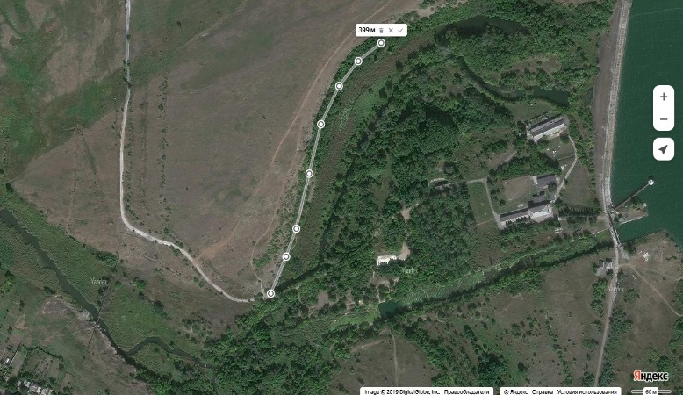

Рис.1. Спутниковый снимок Зуевского Скалодрома (сервис Яндекс.Карты)

Зуевский скалодром находится в естественном понижении рельефа, высота над уровнем моря ~113-116 м. – ниже, чем окружающие степные участки, перепад высот составляет более 30 м.
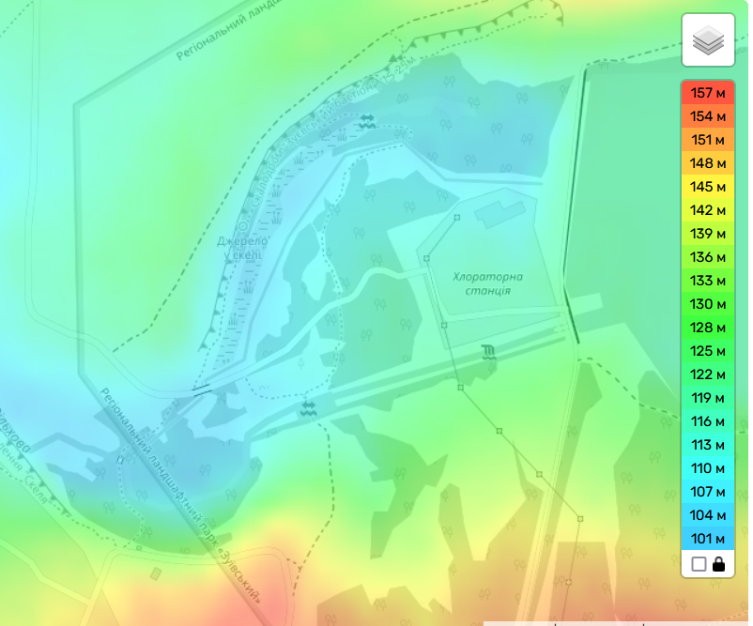
Рис. 2 Карта высот для Зуевского скалодрома [14]

1.2. Характеристика наземных моллюсков
Моллюски – обширная группа беспозвоночных животных, по количеству видов – от 100 000 до 200 000 по разным подсчетам – они уступают только насекомым. Наземные моллюски – экологическая группа животных, объединяющая всех моллюсков, обитающих на суше. Включает около 35 тысяч современных видов, все из которых принадлежат к классу брюхоногих Отличительной особенностью этой группы является легочное дыхание и глаза, расположенные на концах щупалец. Как и других брюхоногих моллюсков, отличительной особенностью стебельчатоглазых является известковая раковина.
Раковина, защищающая моллюска от механических повреждений и естественных врагов, у большинства видов развита достаточно хорошо. В связи с тем, что все они обитают на суше, раковина также защищает животных от избыточной потери влаги.
У разных видов структура раковины весьма различна, так как зависит от условий среды обитания: у представителей, живущих во влажной среде, раковина тонкая, прозрачная, у приспособившихся к сухому климату она, напротив, богата кальцием и имеет толстые стенки, а также нередко ярко-белого цвета для поглощения меньшего количества солнечного света; у обитателей скалистых местностей раковина ребристая, что придаёт ей большую прочность и меньший вес. Также и размер раковины, а значит всего тела, варьирует в зависимости от окружающей среды: обитатели влажных зон не такие крупные, как обитатели сухих, у которых раковина задерживает большее количество влаги

1.3. Роль наземных почвенных моллюсков в экосистемах
Наземные почвенные моллюски играют большую роль, прежде всего, в почвообразовании. Являясь одной из самых многочисленных групп беспозвоночных, населяющих почву, подстилку и траву, они поглощают и конденсируют влагу из окружающей среды, разлагают органические вещества, вступают в симбиотические отношения с микроорганизмами, накапливают различные минеральные вещества и химические элементы. Кроме того, они являются нижним звеном пищевой цепи и служат кормом для птиц и других мелких животных. Нередко их раковины используют в качестве укрытия другие животные (пауки, жуки, гусеницы, муравьи, клещи, личинки двукрылых и др.)
Наземные моллюски не способны преодолевать большие расстояния и часто приурочены к конкретному местообитанию. Мелкие почвенные моллюски очень чувствительны к таким факторам, как вытаптывание и загрязнение поверхностного слоя почвы и подстилки, потому что зарыться в почву они могут, как правило, не глубже 5 см [1].

1.4. Экологические группы моллюсков
В силу особенностей своего строения и физиологии моллюски предпочитают влажные и теплые местообитания. Моллюски распространены по всему земному шару, включая приполярные зоны, однако большинство видов предпочитают субтропический и тропический климат. В зоне умеренного климата моллюски распространены преимущественно в лесной зоне – хорошо развитая подстилка обеспечивает оптимальный тепловой режим и уровень влажности, условия для состояния покоя в зимний период. В связи с климатическими условиями, количество видов моллюсков в степной зоне невелико – 40-60 по разным подсчетам. Степные моллюски приспособились к нехарактерным, часто экстремальным условиям для этой группы условиям жизни – пониженной влажности, ветрам, большим среднегодовым перепадам температуры [8].
Температура, влажность и затененность – это абиотические факторы, которые оказывают наибольшее влияние на наземных моллюсков. Все наземные моллюски первично гигрофильны, то есть являются животными, предпочитающими переувлажненную среду обитания и приспособленные к ней.
У немногочисленных групп наземных моллюсков, перешедших в процессе эволюции к более засушливым и жарким условиям существования, раковина имеет специфические признаки: твердую, относительно жесткую стенку, светлую (часто белую) фоновую окраску, скульптурированную поверхность, уменьшенную площадь устья за счет разнообразных выростов, зубов. [9]. Заселение моллюсками относительно сухих местообитаниях становится возможным также благодаря увеличению периода летней спячки, которая напрямую связана с размерами раковины.
Наземных легочных моллюсков можно отнести к следующим вида по отношению к влажности:
- гигрофильные виды – предпочитают влажную среду и приспособлены к ней;
- мезофильные виды – предпочитают среду умеренной степени влажности и приспособлены к ней;
- ксерофильные виды – предпочитают относительно сухую среду и приспособлены к ней [5]. Также выделяют мезоксерофильные и ксеромезофильные виды, которые предпочитают более сухие или более влажные местообитания, но способны жить при достаточно большом диапазоне влажности.
По предпочитаемы местообитаниям моллюсков можно разделить на:
- Эврибиотные виды - виды, способные существовать в широком диапазоне природных условий окружающей среды и выдерживать их значительные изменения. Как правилj, широко распространены.
- Виды, предпочитающие открытые местообитания
- Виды, предпочитающие обитать на участках с древесно-кустарниковой растительностью.
Среди моллюсков выделяют кальцефильные виды, которые обитают преимущественно на почвах, богатых соединениями кальция, а также в местах выхода известняков, мергелей, мела и других пород.
Изученность фауны моллюсков на территории Донецкой Народной Республики
Планомерное изучение моллюсков степной зоны, в частности Донецкой возвышенности, Приазовской возвышенности и Приазовской низменности, началось на рубеже ХХ-XXI веков. Состав фауны моллюсков на этой территории оказался наиболее оригинальным и разнообразным. Было зафиксировано 55 видов наземных моллюсков. В сохранении относительно высоко разнообразия для степной зоны видового богатства играют пойменные и байрачные леса, в которых обитают гигрофильные виды. В целом наблюдается зависимость видового состава от наземных малакокомплексов от важных для моллюсков факторов: затенённости, химического состава почвы и влажности. Также отмечена закономерность, что виды, которые в более холодных территориях тяготеют к открытым ксеротермным (сухим и жарким) биотопам, в степной зоне часто встречаются в естественных или культурных лесных биотопах. Авторы связывают это с климатическими особенностями исследованных территорий.
Cochlicopa lubricella, семейство Cochlicopidae
Эврибионтный вид.
Кальцефильный вид.
Наиболее характерен для широколиственных лесов, часто также в степных и прочих сухих биотопах. Часто встречается с Cochlicopa lubrica
Обычный вид. Зарегистрирован в урбанизированных биотопах Донецкая, окрестностях г.Ясиноватая, в заповеднике «Хомутовская степь».
Cochlicopa lubrica, семейство Cochlicopidae
Эврибионтный вид.
Населяет широкий спектр биотопов. Чаще всего населяет околоводные биотопы. В широколиственных лесах встречается значительно реже, чем C. lubricella Обычный вид. Вид регулярно встречался в обследованных лесных биотопах, в заповеднике «Хомутовская степь»
Vallonia pulchella (Müll.), семейство Valloniidae
Эврибионтный вид.
Мезоксерофильный вид.
Кальцефильный вид.
Предпочитает сухие луговые биотопы, сухие разреженные леса, во влажных участках встречается чаще.
Vallonia costata (Müll.), семейство Valloniidae
Эврибионтный вид.
Мезоксерофильный вид.
Кальцефильный вид.
Предпочитает сухие луговые биотопы, сухие разреженные леса, но может встречать на влажных участках. Часто создает большие популяции с высокой плотностью. Массовый вид Один из массовых видов моллюсков в лесных биотопах, в заповеднике «Хомутовская степь».
Состояние: Обычный вид.
Местообитания: Эврибионтный вид.
Vertigo pygmaea. Населяет сухие открытые биотопы Не слишком обычный вид, но не проявляет привязанности только к естественным сообществам
Вид зарегистрирован на территории заповедника «Хомутовская степь».
Состояние: Не слишком обычный вид, но не проявляет привязанности к естественным сообществам, не редко в антропогенной среде.
Местообитания: Преимущественно открытые биотопы – степь, луга,
антропогенные ландшафты. Также нередко встречается в различных
лесах, преимущественно сухих. Часто заселяет вырубки.
Truncatellina costulata (Nils.), семейство Vertiginidae
Кальцефильный вид.
Мезоксерофильный вид.
Населяет очень сухие склоны, степь, заросли кустарников, обнажения пород, реже сухие леса. Редкий степной вид.
Состояние: Степной реликт, привязанный к лесостепным ландшафтам и занимающий небольшие площади в естественных местообитаниях.
Угрожающие факторы: Уничтожение и трансформация местообитаний, вырубка широколиственных лесов, проведение лесохозяйственной
деятельности в существующих лесах, добывание пород, в том числе вывоз
камней, фрагментация и сокращение площади биотопов грунтовыми
дорогами, загрязнение, чрезмерная рекреация.
Местообитания: Обитает на опушках, в сухих широколиственных
лесах, иногда в древесно-кустарниковых зарослях среди степи и в
открытых биотопах. Подстилочный вид.
Truncatellina cylindrica (Fér.), семейство Vertiginidae
Мезоксерофильный вид.
Подстилочный вид.
Обитает на опушках, в сухих широколиственных лесах, иногда в древесно-кустарниковых зарослях среди степи и в открытых биотопах. Обычный вид,
Одиночные находки в заповеднике «Хомутовская степь»
Pupilla triplicata (Stud.), семейство Pupillidae
Ксерофильный вид.
Кальцефильный вид
Предпочитает сухие открытые биотопы, преимущественно в предгорьях,
Местообитания: Степь, обнажения пород
Zonitoides nitidus, семейство Zonitidae
Гигрофильный вид.
Околоводный вид, встречается в разнообразных пойменных и околоводных сообществах, реже в широколиственных лесах. Обычный вид.
Зарегистрирован в урбоэкосиситемах Донецка, в лесных экосистемах в окрестностях г. Ясиноватая.
Perpolita hammonis, семейство Zonitidae.
Эврибионтный вид.
Населяет разнообразные влажные и умеренно сухие биотопы: леса, луга, болота. Обычный вид. Отдельные раковины в пробах из лесных биотопов
Vitrina pellucida (Müll.), семейство Vitrinidae
Эврибионтный вид, особенно характерен для лесов.
Заселяет и лесные, и открытые биотопы. Обычный вид.
Один из массовых видов моллюсков в лесных биотопах, в урбанизированных биотопах Донецка, в пойменных дубравах.
Oxyloma sp.
Околоводный вид, преимущественно на урезе воды, вдоль рек и озер.
Не слишком обычный вид, но не проявляет привязанности только к естественным сообществам [4].
Сообщества моллюсков открытых пространств
Наземные моллюски связаны с особенностями биотопов, рельефом и высотой над уровнем моря, зависят от химического состава почвы, растительности, условий микроклимата. Распространение наземных моллюсков определяется главным образом степенью увлажненности местообитания, достаточным количеством и качеством пищи, и наличием соединений кальция, необходимых для построения раковины [безина].
В литературных источниках для степных и лесостепных пространств Русской равнины указываются виды – характерные обитатели открытых пространств, входящие в местные макалокомплкесы: Cochlicopa lubricella, C. lubrica , Truncatellina cylindrica, T. costulata, Vertigo pygmaea, Vallonia costata. V. pulchella, Euconulus fulvus. Perpolita hammonis. Punctum pygmaeum, Vitrina pellucida. [].Это эврибионтные, ксеромезофильные и мезоксерофильные виды, экологически пластичные, способные жить в широком спектре открытых биотопов. По распространению все эти виды относят к голарктическим и палеарктическим. [Безина].
Указанные виды отмечены и для территории РЛП «Зуевский». Отличительная особенность местного малакокомплекса - наличие редкого степного вида Pupilla triplicata. Это мелкий (высота раковины 2-3,3 мм, ширина – 1,3-1,6 мм) моллюск, степной средиземноморский реликт, занимающий небольшие площади в ограниченном числе естественных степных и скальных местообитаний. Предпочитает в качестве мест обитания степь, обнажения пород. В степной зоне может встречаться в лесах и других формах древесно-кустарниковой растительности. Занесен в некоторые региональные красные книги – например, Белгородской области [4].
Pupilla triplicata входит в степные ксерофитные сообщества сухих меловых обнажений наряду с T. cylindrica, , V. costata, V. pulchella [10].
Угрожающие факторы: Уничтожение и трансформация местообитаний, распашка степей, строительная активность, лесоразведение в первично безлесных степных и скальных сообществах, добывание пород, в том числе вывоз отдельных камней (сокращает пригодное для обитания пространство в полостях среди скал и камней), чрезмерные выпас скота и кошение с последующим вывозом травы (не образуется достаточно подстилки и дерна), регулярные и сильные степные пожары, фрагментация и сокращение площади биотопов грунтовыми дорогами, загрязнение, чрезмерная рекреация.

Раздел 2. Материалы и методы

2.1. Сбор и обработка материалов для исследования
Сбор мелких наземных брюхоногих моллюсков-обитателей подстилки производили на территории ландшафтно-рекреационного парка «Зуевский» - на участке «Зуевский Скалодром» в мае 2023 г (см. Рис.4.)
Координаты 48.068811, 38.264313
Характеристика места сбора
Сбор моллюсков проводили на 12 учетных площадках, из которых 6 были расположены у подножия скалистого обрыва, 6 – ниже по склону, в пойме реки, группы площадок разделены тропинкой, идущей вдоль подножия обрыва. Учетные площадки заложены вдоль всего обрыва на протяжении ~200 м (см. Рис.3).

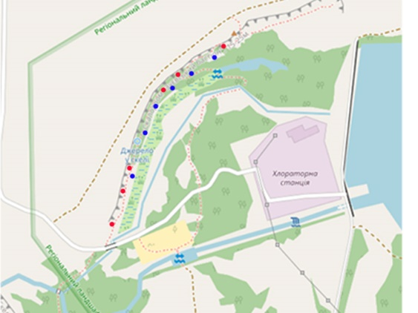
Рис.3. Карта-схема места сбора моллюсков на у подножия скального выхода «Зуевский скалодром»

Условные обозначения:
- обрыв | - заболоченный участок | - дорога
- лес | - учетная площадка под обрывом |  - тропа
Масштаб 1:2500 | - учетная площадка в пойме
Сбор проводили в подстилке под деревьями и кустарниками, в поверхностном слое почвы на глубину max 1 см.

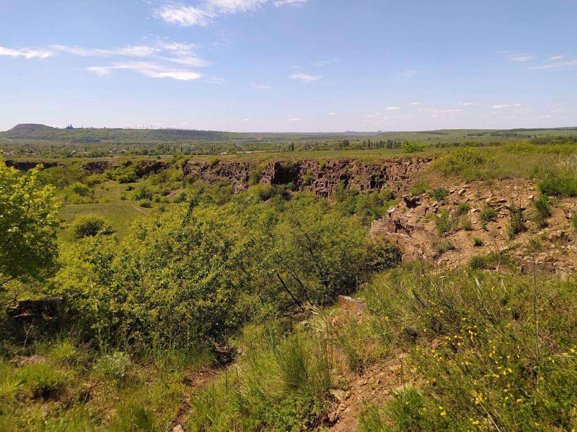
Рис.4. Зуевский скалодром, общий вид
На некоторых участках отмечена высокая антропогенная нагрузка – следы сильного вытаптывания, кострищ, мест для стоянок и наличие бытовых отходов в небольших количествах. Влажность подстилки невысокая, у подножия скалы подстилка практически отсутствует, земля покрыта каменной крошкой. Ближе к реке в почве наблюдается большое количеств крупных камней, покрытых слоем листового опада.
На открытых степных участках, на степном участке верхней части обрыва сбор не проводился, поскольку участок представляет собой каменистую степь. Это можно связать с очень жаркими и засушливыми условиями, в том числе сухостью и высокой температурой поверхностного слоя почвы, отсутствием укрытий, скудностью кормовой базы (Рис.5.).

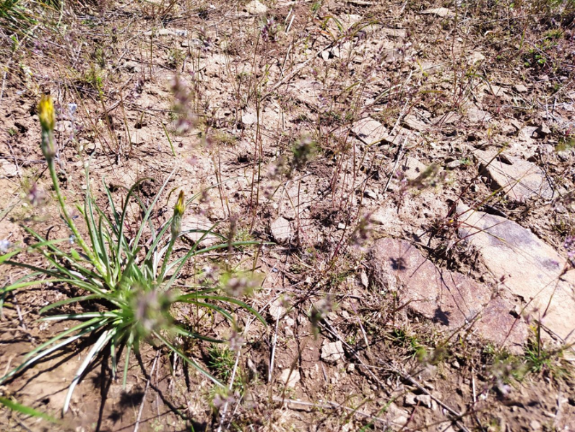
Рис.5. Степной участок над обрывом
Сбор моллюсков проводили по методике пробных площадок, протяженность места сбора – 250 м², площадки располагались друг от друга на расстоянии 10 -30 м. Для выбора учетной площадки использовали рамку со стороной 25×25 см, площадь 0,25 м². Учетные площадки выбирали случайным образом. Пробы подстилки и поверхностного слоя почвы упаковывали в пакеты и подписывали. Камеральную обработку проводили на базе МБУДО «СЮН», пробы разбирали вручную с использованием увеличительного стекла, после чего промывали, высушивали и укладывали для хранения. Раковины из разных мест сбора хранили в отдельно в картонных упаковках на вате.

2.2. Методы исследования

2.2.1. Определение видовой принадлежности
Определение видовой принадлежности проводили по морфологическим признакам раковины по [4]. Для определения и фотографирования использовали цифровой USB-микроскопа DigiMicro Prof (увеличение ×200 и ×300). Был произведен подсчет количества видов и составлен систематический список видов.

2.2.2. Количественный анализ и статистические методы исследования
Для проведения количественного анализа, в том числе анализа биоразнообразия было подсчитано:
- общее количество экземпляров на каждой пробной площадке,
- количество экземпляров каждого вида в отдельности
- количество ювенильных особей для видов, у которых можно определить видовую принадлежность по не до конца сформировавшейся раковине
- общее количество видов и их численность на всех участках.

2.2.3. Расчет плотности населения моллюсков на исследуемых участках
Абсолютную плотность (2.1) моллюсков, зарегистрированных в границах пробных площадок на исследуемых участках, дисперсию (2.2) и статистическую ошибку оценки плотности (2.3), точность полученной оценки плотности (2.4) вычисляли по формулам, предложенным в монографии «Статистические методы анализа в биологии и медицине» [2].
$D=\frac{\sum{x_{i}}}{n}$, (2.1)
где D – абсолютная плотность, x_{i} – количество зарегистрированных в границах каждой пробной площадки моллюсков, n – количество пробных площадок.
$S^{2}=\frac{\sum{{\left(x_{i}-D\right)}^{2}}}{n-1}$, (2.2)
где S² – дисперсия, D – абсолютная плотность, x_{i} – количество зарегистрированных в границах каждой пробной площадки моллюсков, n –количество пробных площадок.
$SE_{D }= \sqrt{\frac{S^{2}}{n}}$, (2.3)
где S² – дисперсия, n –количество пробных площадок.
Точность полученной оценки плотности:
(2.4)
где D – среднее значение плотности, SEd – ее ошибка
Достоверными считаются результаты оценки плотности, при которых это соотношение больше или равно 5.
Оценка распределения моллюсков
Тип распределения моллюсков в пространстве является одной из важных биологических характеристик популяции или вида.
Наиболее простым способом определения типа распределения (индекса агрегированности Ia) является метод, предложенный Одумом:
, (2.5)
где D – среднее арифметическое значение плотности, а S² – ее варианса.
Если I₀<1 то особи распределены в популяции равномерно,
если I₀>1 – группами,
если I₀=1, то особи распределены случайным образом [18].
Сравнение количественного состава моллюсков в двух группах проволилили на основании критерия U-критерий Манна-Уитни, рассчитанного с помощью онлайн-сервиса медицинской статистики/ При U <Uкрит значения считаются значимыми на уровне p 0.05 [13]

2.2.4. Расчет индексов видового разнообразия

Индексы видового богатства
Индексы Шеннона Уивера (2.6), Пиелу(2.7), Симпсона(2.8 и 2.9),Жаккара (2.10) вычисляли по формулам, предложенным в монографии «Методы экологических исследований. Основы статистической обработки данных» с помощью программы MS Excell [3].
$H= -\sum{\frac{n_{i}}{N}}ln\frac{n_{i}}{N}$, (2.6)
где ni – общая численность вида или внутривидовой разновидности; N – общая численность отмеченных особей; H – индекс Шеннона-Уивера.
$E=\frac{H}{lnS}$, (2.7)
где H –индекс Шеннона-Уивера; S – число отмеченных в одном объекте видов; E – индекс выравненности Пиелу.

$C=\sum{p_{i}^{2}}={\left(\frac{n_{i}}{N}\right)}^{2}$, (2.8)
где C – концентрация доминирования (Мера доминирования Симпсона); pi – относительная значимость (доля вида); ni – общая численность особей вида или внутривидовой разновидности; N – общая численность отмеченных особей.

$D=\frac{1}{C}$, (2.9)
где C – мера доминирования (индекс Симпсона); D – индекс разнообразия Симпсона.

$Ki= \frac{c}{a+b-c}$, (2.10)
где a – количество (учтенных) видов первой экосистемы (или пробной площадки, территории, пробы и др.); b – количество видов второй экосистемы; c – количество общих для 1-ой и 2-ой экосистем видов.

Раздел 3. Результаты и обсуждение
В ходе работы было проведено эколого-фаунистическое исследования сообщества мелких почвенных моллюсков (почвенного малакокомплекса) около скального выхода на территории Регионального ландшафтного парка «Зуевский». Сбор материалов проводился в мае 2023 г., определение видовой принадлежности и количественный анализ проводился в 2023 г. на базе МБУДО «СЮН».

3.1. Количественный анализ сообщества наземных почвенно-подстилочных моллюсков РЛП «Зуевский»
В ходе исследования было собрано 1563 экземпляра раковин мелких почвенных моллюсков на 12 учетных площадках. При определении видовой принадлежности было отобрано для дальнейшего исследования 1476 экземпляров, 87 экземпляра были представлены сильно разрушенными и ювенильными раковинами ранних возрастов, непригодных для определения по конхологическим признакам. При определении видовой принадлежности были выявлены 15 видов мелких почвенных брюхоногих моллюсков, принадлежащих к 10 родам, 10 семействам. Количественный состав и относительная численность представлены в Таблице 1. Систематический список видов, описание признаков раковины и собственные фотографии раковин представлены в Приложении 1.

Таблица 1. Количественный состав почвенного малакокомплекса
на территории РЛП «Зуевский»
№ | Вид | Количество раковин, экз. | Относительная численность, %
1 | Cochlicopa lubricella | 127 | 8,60
2 | Cochlicopa lubrica | 109 | 7,38
3 | Cochlicopa nitens | 2 | 0,14
-* | Cochlicopa sp. (молодые особи) | 125 | 8,47
4 | Vallonia pulchella | 244 | 16,53
5 | Vallonia costata | 263 | 17,82
6 | Truncatellina costulata | 15 | 1,02
7 | Truncatellina cylindrica | 172 | 11,65
8 | Pupilla triplicata | 292 | 19,78
9 | Vitrina pelluсida | 106 | 7,18
10 | Oxyloma sp. | 4 | 0,27
11 | Vertigo pygmeae | 4 | 0,27
12 | Vertigo pusilla | 2 | 0,14
13 | Zonitoides nitidus | 9 | 0,61
14 | Perpolita hammonis | 1 | 0,07
15 | Euconulus fulvus | 1 | 0,07
Всего |  | 1476 | 100%
* - уточнить видовую принадлежность ювенильных раковин рода Cochlicopa невозможно, однако в популяционных исследованиях данные раковины учитывались, поскольку C. lubrica и C. lubricella часто встречаются вместе [10]

Среднюю плотность населения моллюсков (D) и ее статистическую ошибку (S_{ED}), а также точность полученной оценки вычисляли по формулам (2.1), (2.2), (2.3). Результаты приведены в Таблице 2. Количество особей на каждой учетной площадке и статистические показатели, на основании которых проводили расчёты, приведены в Приложении 3. Поскольку оценка плотности статистически достоверна, то в пересчете на 1 м^{2,} плотность составляет 492 экз/м² в среднем, 654 экз/м² для площадок у подножия скалы и 330 экз/м² для площадок на расстоянии 10-20 м от скалы (на пологом склоне в пойме реки). Такие показатели плотности относительно высокие, но ниже, чем указывается для сообществ мелких моллюсков в степных районах в литературных источниках (1000-2000 на м ²) [10]. При этом стоить отметить, что на 4 учетных площадках, хорошо освещаемых солнцем и с рыхлым грунтом, плотность моллюсков достигает 796 экз/м². Поскольку для моллюсков-геобионтов и сапрогебионтов механический и минеральный состав почвы является одним их важных лимитирующих факторов, такое распределение является закономерным.

Таблица 2. Плотность населения моллюсков почвенного малакокомплекса в окрестностях скального выхода «Скалодром»

 | На всей исследуемой площади | Площадки у подножия скального выхода | Площадки в пойме
Плотность с учетом ошибки, D±S_{ED} | 123±21,29 | 163,50±32,88 | 82,5±16,04
Точность полученной оценки плотности (достоверно при значении ≥ 5) | 5,7 | 5,04 | 5,14
Плотность на 1 м² | 492 экз/м² | 654 экз/м² | 330 экз/м²
Количество особей, всего | 1476 | 981 | 495
Количество учетных площадок | 12 | 6 | 6

3.2. Анализ видового разнообразия наземных почвенных моллюсков в РЛП «Зуевский»
Видовое разнообразие моллюсков на территории скального выхода «Скалодром» достаточно высокое для степной зоны. Всего отмечено 15 видов, из которых 8 встречались в большом количестве, 2 (P.hammonis, E. fulvus) представлены единичными раковинами.
При первичном исследовании в 2022 г. на малом количестве учетных площадок на участке Скалодрома с большой рекреационной нагрузкой было выявлено всего 7 видов, причем количественно подавляющее большинство представлял комплекс видов V.pulchella и V.costata – 88 % от численности, плотность 190 экз/м² при общей плотности 216 экз/м². Соответственно, для сообщества моллюсков участка значения индексов видового богатства (индекс Шеннона, H – 1,03; индекс разнообразия Симпсона, D – 2,04) были определены как невысокие, при этом индекс доминирования был достаточно большим (C – 0,49), и, отмечена низкая выравненность видового состава сообщества (индекс Пиелоу, E – 0,53). В данном исследовании в 2023 г. учётные площадки выбирали случайным образом, но в местах с наименьшей пешеходной нагрузкой, также были увеличены количество и общая площадь учетных площадок. В ходе исследования выяснили, что видовое богатство на данный территории существенно выше (H – 1,03; D–7.29), виды в сообществе представлены более равномерно (E – 0,79). Значения индексов, характеризующих видовое разнообразие. указаны в Таблице 3.
Таблица 3.
Индексы видового богатства и разнообразие малакокомплексов в окрестностях скального выхода «Скалодром»
Индексы  биоразнообразия | Всего | Площадки у подножия скального выхода | Площадки в пойме
Индекс Шеннона, H | 2,12 | 1,88 | 1,82
Индекс Пиелу, E | 0,76 | 0,78 | 0,67
Мера доминирования  по Симпсону, C | 0,14 | 0,18 | 0,25
Индекс разнообразия Симпсона, D | 7,29 | 5,58 | 4,01

3.2.1. Структура доминирования
К доминантным видам, доля которых в структуре сообщества составляет> 10 %. относятся 4 вида: V. pulchella, V.costata. T. cylindrica. P.triplicata; к субдоминантам (доля >5%) 3 вида: C.lubrica, С.lubricella, V.pelluсida (см. Рис.) Нужно отметить, что фоновых видов, составляющих 60% от общей численности на учетной площадке, отмечено не было. Однако на 3 учетных площадках более 60% составлял комплекс видов V. pulchella и V.costata, которые часто образуют смешанные популяции [2]. Эти моллюски рода Vallonia относятся в широко распространенным. массовым видам, которые встречаются повсеместно и хорошо адаптируются к разнообразным условиям и часто отмечаются как «фоновые» для многих сообществ моллюсков Евразии [9]. Структура доминирования представлена на Рис.6.

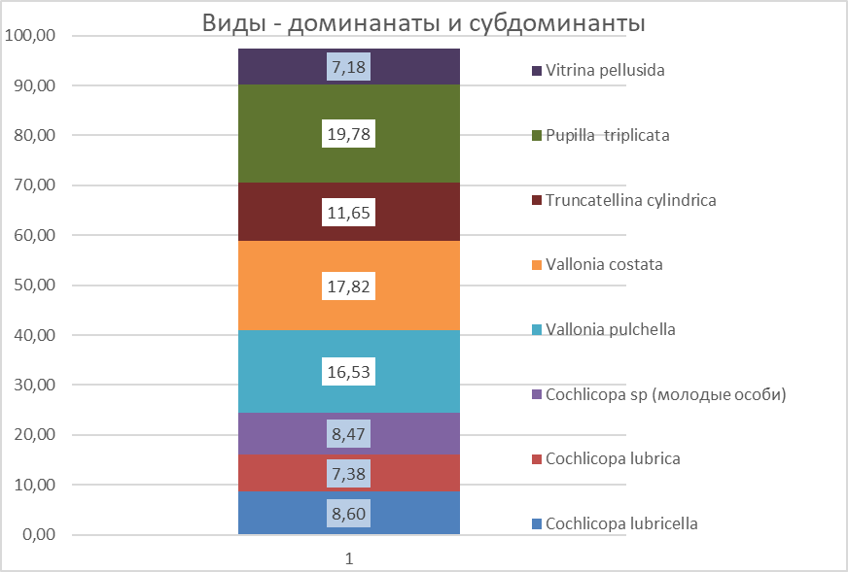

Рис. 6. Структура доминирования

По биотопической приуроченности доминантные и субдоминантные виды моллюсков относятся преимущественно к эврибионтным, но отдающим предпочтение относительно сухим местообитаниям (C. lubricella, V. pulchella, V.сostata, V.pelluсida); видам, предпочитающим сухие и открытые местообитания, а также опуши и кустарники (T. сylindrica, C. lubrica,). Необходимо особо отметить, что отличительной особенностью малакокомплекса является доминирующее положение редкого степного реликта - P.triplicata, его доля в сообществе составляет 19 % (см.Рис.6).
К малочисленным видам данного малакокомплекса относятся 8 видов, из которых 2 были найдены в единичных экземплярах (P. hammonis, E. fulvus) . Всего на долю этих видов пришлось 2,56 %.

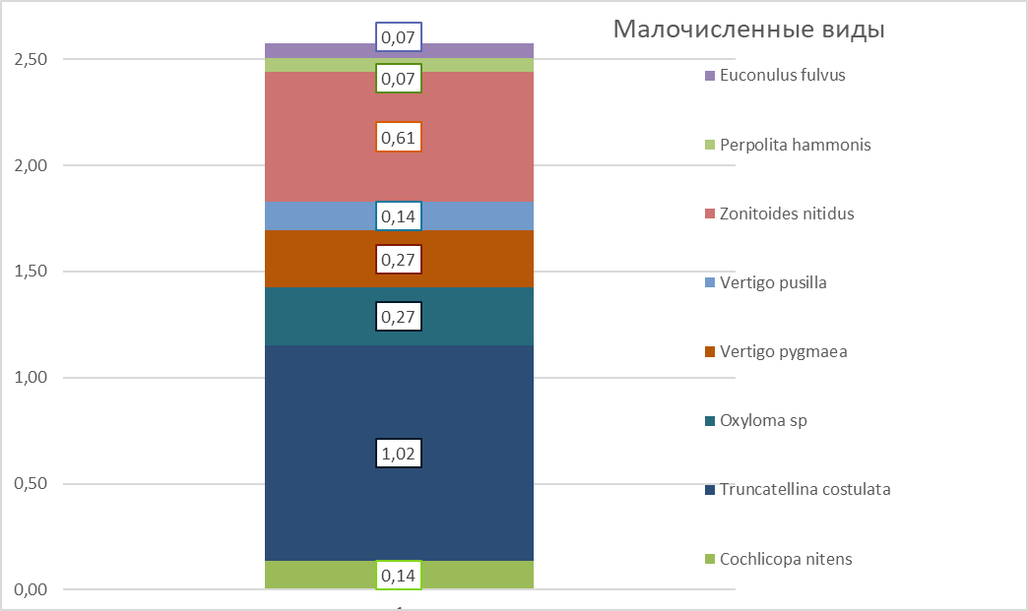

Рис.7. Количественный состав комплекса малочисленных видов в окрестностях скального выхода «Скалодром»

По биотопической приуроченности эти виды наземных моллюсков относятся преимущественно к видам, предпочитающим умеренно влажные местообитания, в том числе леса: (P. hammonis, V. pusilla, E. fulvus); видам, предпочитающим сухие и открытые пространства в том числе степь, подстилку в зарослях кустарников и на опушках сухих лесов (V.pygmaea) и степным видам (T. costulata,); околоводным видам (Z. nitidus, Oxyloma sp.) (Рис. 7.).

3.2.2. Сравнение структуры малакокомплексов
В ходе исследования мы выяснили, что видовой состав моллюсков, обитающих непосредственно под скальным выходом и на расстоянии 10-30 метров от скал, несколько различен как качественно, так и количественно. Сравнение количественного состава проводили по критерию U-критерий Манна-Уитни. Результаты приведены в таблице 4
Таблица 4
Результаты расчёта U -критерия для двух малакокомплексов
Полученное значение | Критическое значение
U – 66 | U крит – 72
66 < 72, U <Uкрит, p<0,05
Различия между выборками по критерию Манна-Уитни достоверны.
Сходство видового состава двух групп площадок вычисляли с помощью коэффициента Жаккара. Коэффициент видового сходства Жаккара составляет Kj =0,64, расстояние, Жаккара (1 - Kj), соответственно 0,36. Такое различие достаточно существенно для местообитаний, удаленных друг от друга менее чем на 50 м и не разделенных физически непреодолимыми преградами.
На рис. Представлены гистограммы, демонстрирующие видовой состав малакокомплекса у подножия скального выхода и в пойме реки на расстоянии 10-30 м. от обрыва. На рисунке хорошо заметна не только разница в качественном составе моллюсков в местообитаниях, различающихся только микроклиматом и микрорельефом, находящихся на небольшом расстоянии (max 30 м) друг от друга, но и то, что доминирующими являются разные виды (Рис.8).

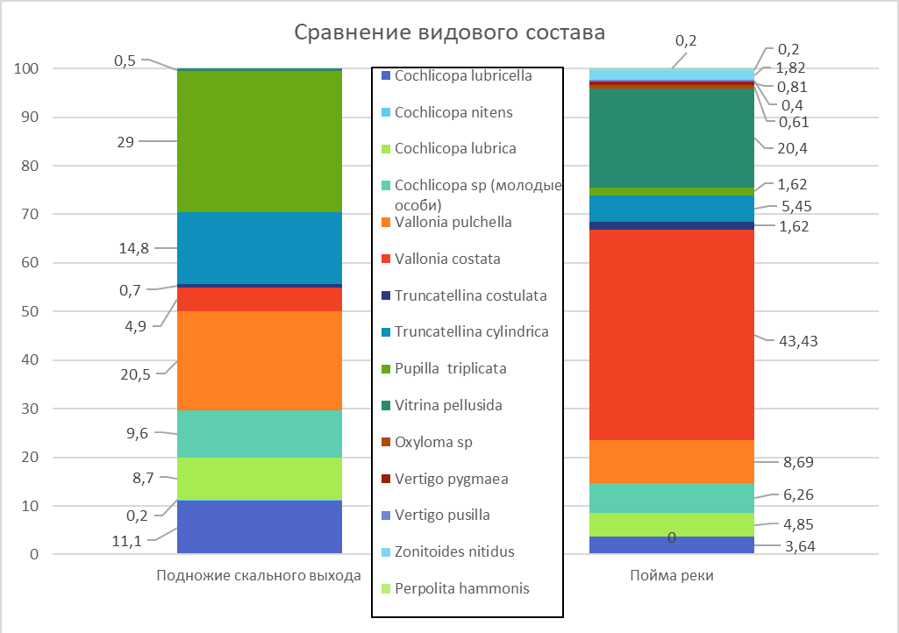
Рис.8. Сравнение видового состава моллюсков
у подножия скального выхода и на каменистом склоне в пойме реки

На учетных площадках, находящихся у подножия скального выхода, плотность составляет 654 экз/м², при этом количество учтенных видов несколько ниже – 10. Выявлено 4 доминантных вида P. triplicata (29 %), V. pulchella (20,5%), T. cylindrica (15%), C. lubricella (11%), субдоминантых – 2 (V. costata (5%) и C. lubrica (9%), а также ювенильные особи рода Cophlicopa (10%), то есть виды в малакокомплексе распределены равномерно (см. Рис.9.). Это подтверждается низким значение уровня доминантности (С – 0,18 ) и высоким показателей индекса Пиелоу (Е – 0,78) (см.Таблицу 3).

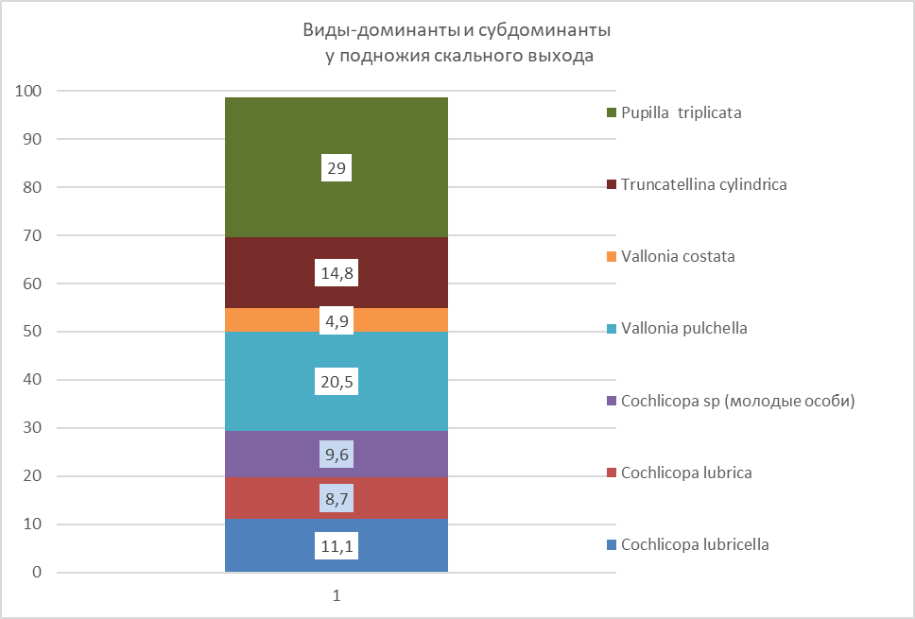

Рис.9 Структура доминирования в малакокомплексе
у подножия скального выхода

На учетных площадках, находящихся на расстоянии от скального выхода, в пойме реки, плотность ниже и составляет 330 экз/м², при этом количество учтенных видов – 14. Отмечены 3 доминантных вида V.costata (43%) и V. pellucida (20%), и 2 субдоминантых – T.cylindrica (5,5%) и V.pulchella (9%), также в группу субдоминантных можно отнести моллюсков рода Cophlicopa – относительная численность С.lubrica составляет 4,85%, и на территории отмечено большое количество ювенильных раковин рода, видовую принадлежность которых определить затруднительно, но относительная численность превышает 6% (см. Рис.10.). Несмотря на большее количество выявленных видов, индексы видового разнообразия для данной территории меньше, потому что 10 видов из 15 представлены малым количеством экземпляров и единично.
В структуре доминирования отмечено преобладание всего 2 видов, причем относительная численность одного их них в 2 раза выше – V.costata (43%) и V. pellucida (20%). Необходимо отметить, что моллюски V.costаtа представлены на всех учетных площадках и значительно преобладают по численности (см Рис. 10), тогда как V. pellucida распределен неравномерно и в большом количестве отмечен на 3 площадках из 6 (см. таблицу 2 Приложения 4).

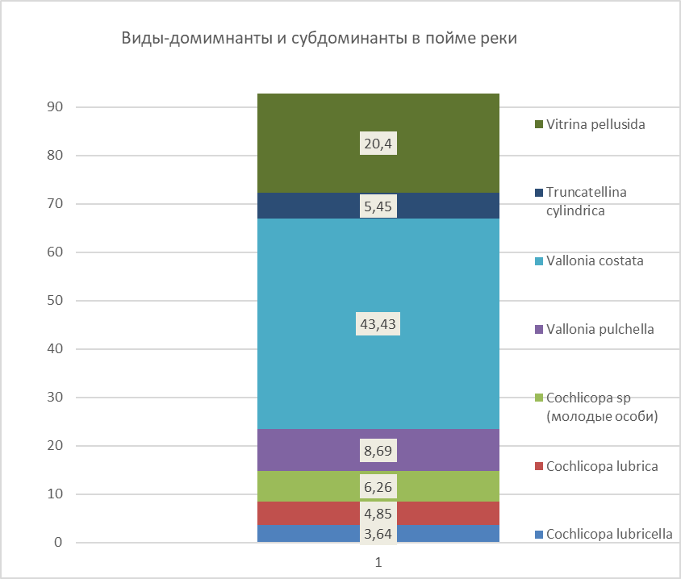
Рис.10. Структура доминирования в малакокомплексе
на каменистом склоне в пойме реки

Интересно отметить, что виды, доминирующие в одном местообитании, являются субдоминантами в другом (см. Таблицу 5). В данным сообществе в качестве доминант выступают как массовые, так и обычные и даже редкие по встречаемости виды.
Таблица 5. Сравнение структуры доминирования
в двух типах местообитаний в окрестностях скального выхода «Скалодром»

Вид | Подножие скалы | D±S_{ED}  на 0,25 м² | На  1 м² | Склон в пойме реки | D±S_{ED}  на 0,25 м² | На  1 м²
P. triplicata | Д/р | 47,33±15,99 | 189 | М/р | 1,33±0,8 | 5
V. pulchella | Д/м | 33,5±4,15 | 134 | Сд/м | 7,16±2,24 | 29
T. cylindrica | Д/о | 24,17±9,72 | 97 | Сд/о | 3,33±2,17 | 13
C. lubricella | Д/о | 18,17±5,72 | 73 | Сд/о | 3±1,09 | 12
V. costata | Сд/м | 8±3,21 | 24 | Д/м | 35,83±8,85 | 141
V. pellucida | М/о | 0.4±3,21 | 2 | Д/о | 16,83±6,83 | 67
C. lubrica | Сд/о | 14,17±4,63 | 57 | Сд/о | 4±1,13 | 16
Примечание: Д – доминант, Сд – субдоминант, М – малочисленный, р – редкий вид, о – обычный вид, массовый вил

Можно предположить, что это связано с экологическими характеристиками видов. Виды-доминанты у подножия скалы – это ксерофилы и ксеромезофилы, доминанты в сообществе на каменистом склоне в пойме реки относятся к относительно влаголюбивым мезоксерофилам. Близкие виды, часто обитающие совместно, тем не менее, имеют разные требования к условиям микроклимата. V.costata чаще предпочитают более влажные биотопы, а V. pulchella – более сухие [9]. Та же закономерность указывается для C. lubrica, который предпочитает более влажные биотопы по сравнению с C. lubricella. [9]. Наблюдаемое увеличение количества видов и уменьшение плотности популяции в более влажном биотопе также является типичной особенностью распределения почвенных моллюсков.

3.3. Пространственное распределение моллюсков в окрестностях скального выхода «Скалодром» на территории РЛП «Зуевский»
Распределение моллюсков по площадкам неравномерно (см. таблицу 6), что может быть связано с сезоном (сбор проводился поздней весной, когда моллюски размножаются), а также с рекреационной и пешеходной нагрузкой, которая особенно сильная в средней части Скалодрома, где тренируются альпинисты и есть туристические стоянки
Таблица 6. Количество особей на учетных площадках

№ площадки у подножия скального выхода | 1 | 2 | 3 | 4 | 5 | 6 | Io
Количество особей | 312 | 164 | 151 | 169 | 100 | 85 | 39,67
№ площадки в пойме реки | 1 | 2 | 3 | 4 | 5 | 6 | Io
Количество особей | 87 | 99 | 68 | 113 | 107 | 9 | 18,41
Для изучения распределения моллюсков использовали виды-доминанты и субдоминанты, для популяций которых вычисляли среднюю плотность и индекс Одума, который показывает, как распределены особи в пространстве – случайно, равномерно или агрегировано. Результаты для группы площадок у подножия скального выхода представлены в Таблице 7, для площадок на склоне в пойме реки – в Таблице 8.
Таблица 7. Плотность населения и распределение в пространстве доминирующих видов у подножия скального выхода

 | C. lubricella | C.lubrica | V.pulchella | V.costata | T.cylindrica | P.triplicata
Площадка 1 | 26 | 19 | 38 | 12 | 59 | 126
Площадка2 | 29 | 28 | 24 | 22 | 8 | 28
Площадка 3 | 36 | 23 | 44 | 7 | 10 | 23
Площадка 4 | 10 | 13 | 22 | 2 | 5 | 29
Площадка 5 | 1 | 2 | 28 | 3 | 13 | 34
Площадка 6 | 7 | 0 | 45 | 2 | 50 | 44
D±S_{ED} | 18,17±5,72 | 14,17±4,63 | 33,5±4,15 | 8±3,21 | 24,17±9,72 | 47,33±15,99
Дисперсия выборки | 196,57 | 128,57 | 103,1 | 62 | 566,97 | 1535,87
Минимум | 1 | 0 | 22 | 2 | 5 | 23
Максимум | 36 | 28 | 45 | 22 | 59 | 126
Количество особей | 109 | 85 | 201 | 48 | 145 | 284
Индекс Одума | 10,81 | 9,07 | 3,07 | 7,75 | 23,45 | 32,4
Необходимо отметить, что у подножия скального выхода разница в количестве моллюсков на учетных площадках хорошо заметна. Это, вероятно, связано с качеством грунта – площадка 1 была заложена у крайней точки скального выхода, у самого подножия обрыва, в этом месте фактически нет подстилки, в почве большое количество мелких фрагментов песчаника, площадки 2 и 3 расположены на расстоянии 10-15 метров вдоль обрыва, характеристики грунта похожие (см. Рис 2 Приложения 5, Рис.3-5 Приложения 1). Эти площадки граничат со степными участками, хорошо освещаются солнцем. Характеристика грунта на площадках 4,5,6 иная, в нем меньше мелких фрагментов песчаника, достаточно развитая подстилка их листового опада, кроме того, этот участок подвержен рекреационной и пешеходной нагрузке (земля во многих места вытоптана, тропинка широкая).

Таблица 8. Плотность населения и распределение в пространстве доминирующих видов на склоне в пойме реки

 | C. lubricella | C.lubrica | V.pulchella | V. сostata | T.cylindrica | P.triplicata | V.pelluсida
Площадка 1 | 5 | 5 | 15 | 49 | 2 | 0 | 5
Площадка2 | 6 | 8 | 7 | 43 | 0 | 5 | 19
Площадка 3 | 0 | 1 | 2 | 26 | 14 | 2 | 9
Площадка 4 | 0 | 6 | 10 | 65 | 2 | 1 | 18
Площадка 5 | 5 | 2 | 9 | 30 | 2 | 0 | 48
Площадка 6 | 2 | 2 | 0 | 2 | 0 | 0 | 2
D±S_{ED} | 3±1,09 | 4±1,13 | 7,16±2,24 | 35,83±8,85 | 3,33±2,17 | 1,33±0,8 | 16,83±6,83
Дисперсия выборки | 7,2 | 7,6 | 30,17 | 470,17 | 28,27 | 3,86 | 279,77
Минимум | 0 | 1 | 0 | 2 | 0 | 0 | 2
Максимум | 6 | 8 | 15 | 65 | 14 | 5 | 48
Количество особей | 18 | 24 | 43 | 215 | 20 | 8 | 101
Индекс Одума | 2,4 | 1,9 | 4,21 | 116,39 | 8,49 | 2,9 | 14,86

На склоне в пойме реки произрастают деревья и кустарники, много древесного подроста, подстилка развита гораздо лучше, также в грунте много относительно крупных камней (см. Рис. 3. Приложения 6). Следов массового передвижения людей нет. Также стоит отметить, что в этой местообитания части условия по влажности и освещенности более однородные, нет заметных перепадов по влажности, освещенности и качеств подстилки. Вероятно, с этими факторами связано более равномерное распределение моллюсков в пределах учетных площадок.
Почва по механическому составу на обоих участках тяжелая, глинистая, по типу – чернозём. У подножия скалистого обрыва механический состав почвы методом раскатывания был определен как «глина», на склоне в пойме реки 0 как «среднесуглинистый» (см Рис.1 Приложения 5). Однако на участках массового обитания редкого вида P.triplicata в почве содержится большое количество мелких фрагментов песчаника, и грунт очень рыхлый. Реакция почвы нейтральная, pH ~7.

3.4. Возрастная структура малакокомплексов в окрестностях скального выхода «Скалодром» на территории РЛП «Зуевский»
Для моллюсков характерна четкая связь между возрастом и размером раковины. Рост раковины происходит постепенно, обороты нарастают от верхушки, и у раковин более страх возрастов раковина имеет большее количество оборотов, и соответственно, больше линейные размеры. Для моллюсков с развитой устьевой арматурой рост раковины заканчивается формированием всех структур устья – отворота, губы, зубов. По наличию оформленного устья можно отличить раковины половозрелых, сформировавшихся особей. Для видов доминантов и субдоминантов на изученной территории для всех, за исключением V.pelluсida. характерно присутствие устьевой арматуры в той или иной форме (см. Таблицу 1 и Таблицу 2 Приложения 2). На основании этих признаков мы выделили 2 группы – раковины половозрелых моллюсков и раковины ювенильных форм. Сформировавшиеся раковины V.pelluсida выделяли на основании размеров и количества оборотов.

Таблица 9. Количество сформировавшихся и ювенильных раковин среди видов доминантов и субдоминантов
У подножия обрыва
 | C. lubricella | C.lubrica | V.pulchella | V.costata | T.cylindrica | P.triplicata
ВМ | 109 | 85 | 81 | 26 | 85 | 163
ЮМ | 94 |  | 120 | 22 | 60 | 121
На склоне в пойме реки
 | C. lubricella | C.lubrica | V.pulchella | V. сostata | T.cylindrica | P.triplicata | V.pelluсida
ВМ | 18 | 24 | 15 | 108 | 20 | 3 | 22
ЮМ | 31 |  | 28 | 107 | - | 5 | 79
Примечание: ВМ -полностью сформировавшиеся раковины (взрослые моллюски),
ЮМ - ювенильные раковины (моллюски более ранних возрастов)

Преобладание ювенильных особей отмечено для V.pelluсida, V.pulchella V.costata представлены равным количеством сформировавшихся и ювенильных, для рода Coсhlicopa и P.triplicata характерно преобладание сформировавшихся особей. Поскольку сборы проводились весной, это может быть связано с особенностями сроков размножения моллюсков и тем, как они смогли пережить зимовку. Наличие значительного количества ювенильных особей говорит о благополучии популяции [2].
Полученные данные не позволяют сделать обоснованное заключение о возрастной структуре сообщества моллюсков. Для выяснения характера и особенностей размерно-возрастной структуры требуется наблюдение за конкретным видом в режиме мониторинга в течение года.

Выводы
Сообщество мелких почвенных моллюсков, обитающих в непосредственной близости от крупного скального выхода на территории Республиканского ландшафтного парка «Зуевский» характеризуется относительно высоким видовым богатством: на территории протяженность менее 300 м. было обнаружено 15 видов мелких почвенных брюхоногих моллюсков, принадлежащих к 10 родам, 10 семействам. Это преимущественно виды, типичные для открытых пространств, в том числе степных. Доминирующими видами, встречающимися во всех исследованных биотопах, являются эврибионтные и широко распространенные виды Vallonia costata и Vallonia pulchella, приуроченные сухим местообитаниям Cochlicopa lubricella и Truncatellina cylindrica, Cochlicopa lubrica, Vitrina pelluсida. Интересным является тот факт, что доминантным в сообществе у подножия скального выхода оказался редкий степной реликт Pupilla triplicata, его относительная численность составила 29 %. Редким по встречаемости оказались виды, характерные для широколиственных лесов и более влажных мест обитания: виды рода Vertigo - V.pygmaea. V.pusilla; Cochlicopa nitens, а также редкий степной вид Truncatellina costulata.
На исследованной территории можно выделить 2 малакокомплекса, достоверно различающихся по количественному и качественному составу: виды, обитающие у подножия обрыва, преимущественно на каменистых осыпях и виды, образующие сообщество н а каменистом склоне в пойме реки. Граница между этими сообществами проходит по пешеходной тропинке, идущей вдоль подножия обрыва. Малакокомплекс на каменистой осыпи характеризуется высокой плотностью (средняя 654 экз/м², локально >1200 экз/м²), меньшим видовым богатством (10 видов) за счет отсутствия влаголюбивых видов, и большей выравненностью видового состава. Доминантными (относительная численность >10%) являются 4 вида, только один из которых является массовым эврибионтом (V.pulchella), что свидетельствует о благополучии данного сообщества. Именно в этом сообществе доминирует P.triplicata. Моллюски в данном сообществе распределены группами, что, вероятно, связано с особенностями микрорельефа и микроклимата, а также с тем фактом, что часть подножия обрыва подвергается активной рекреационной нагрузке.
Сообщество видов, обитающих на расстоянии ~20 м от скального выхода, характеризуется большим количеством видом (13), при этом доминирующим является массовый эврибионтный вид Vallonia costаtа, обнаруженный на всех учетных площадках. Второй доминант – Vitrina pellucida – это обычный вид относительно влажных мест обитания. Данный комплекс видов характеризуется меньшей плотностью 330 экз/м², меньшей выравненностью за счет того, что многие вида представлены малым количеством особи, но более равномерным распределением в пространстве.
Микроклиматические условия в районе скалодрома являются благоприятными для моллюсков – он находится в пониженной части рельефа, при этом почва содержит большое минералов и обладает нейтральной реакцией. Своеобразие малакокомплекса Зуевского Скалодрома заключается в доминировании редкого степного реликта P.triplicata, который, хоть и достигает локально высокой численности, нуждается в охране, в первую очередь охране мест обитания.

Список использованной литературы

- Балашов И. Охрана наземных моллюсков / И. Балашов. – Киев: Институт зоологии НАН, 2016.
- Винарский М.В., Крамаренко С.С., Лазуткина Е.А.,Андреева С.И., Андреев Н.И. Статистические методы в изучении континентальных моллюсков // Статистические методы анализа в биологии и медицине. [под ред. А.Г. Патюкова]. Омск: Вариант-Омск, 2012. С. 5-94.
- Методы экологических исследований. Основы статистической обработки данных: учебно-методическое пособие/ [ Р.М. Городничев и др.]. – Якутск, Издательский дом СВФУ ,2019. – 94 с.
- Гураль-Сверлова Н.В., Мартынов В.В., Мартынов А.В. Наземные моллюски (Gastropoda, Pulmonata) Донецкой возвышенности и прилегающих территорий // Вестн. зоологии. – 2012. – Т. 46, № 4. – С. 319-326.
- Земоглядчук К. В. Факторы, определяющие распределение наземных моллюсков в экосистемах вдоль железнодорожногополотна / К. В. Земоглядчук, Е. В. Тасминский // Биомониторинг мсостояния природной среды Полесья (Беларусь–Россия): материалы Международной науч. практ. конф., 10–11 ноября 2011. – Брест: Альтернатива, 2011. – С. 35–38.
- Лихарев, И. М. Наземные моллюски фауны СССР/ И. М. Лихарев, Е. С. Раммельмейер.- М. -- Л., 1952.
- Остапко, В.М. Фитосозологическая оценка регионального ландшафтного парка «Зуевский» (Донецкая обл.) / В.М. Остапко, А.К, Поляков // Промышленная ботаника. - 2003. - Вып. 3. - С. 44-51. https://elibrary.ru/contents.asp?id=37266591&ysclid=ld1fsmw2tx941924033
- Сачкова Ю. В. Исследование наземных моллюсков на Самарской Луке // Самарская Лука: проблемы региональной и глобальной экологии. 2009. №3. URL: https://cyberleninka.ru/article/n/issledovanie-nazemnyh-mollyuskov-na-samarskoy-luke (дата обращения: 20.01.2023).
- Стойко Тамара Григорьевна, Комарова Екатерина Валентиновна, Безина Ольга Вячеславовна Сообщества наземных моллюсков на меловых склонах в лесостепи (среднее Поволжье) // Известия Самарского научного центра РАН. 2014. №1-1. URL: https://cyberleninka.ru/article/n/soobschestva-nazemnyh-mollyuskov-na-melovyh-sklonah-v-lesostepi-srednee-povolzhie
- Сычев А.А, Снегин Э. А. Наземные моллюски кальцефитных сообществ юга Среднерусской возвышенности // Вестник российских университетов. Математика. 2015. №2. URL: https://cyberleninka.ru/article/n/nazemnye-mollyuski-kaltsefitnyh-soobschestv-yuga-srednerusskoy-vozvyshennosti (дата обращения: 19.10.2023).

Интернет-ресурсы
- Официальная страница Республиканского ландшафтного парка «Зуевский» на сайте Государственного комитета по экологической политике и природным ресурсам при Главе Донецкой Народной Республикиhttps://gkecopoldnr.ru/nrf-dpr/?ysclid=ld1hlsl8x2123398062
- «Рекреационный потенциал ландшафтного парка «Зуевский» Зубкова Елена Александровна, начальник отдела рекреации и экологического просвещения ландшафтно-рекреационного парка «Зуевский»
http://lib-dpr.ru›docs/reading/ecology/rept/Zubkova.pdf
- Статистический калькулятор https://medstatistic.ru/calculators/calcmann.html
- Интерактивная карта высот https://ru-ru.topographic-map.com/map/

Приложение 1
Фотографии мест сбора раковин
на территории скального выхода «Скалодром» в РЛП «Зуевский»

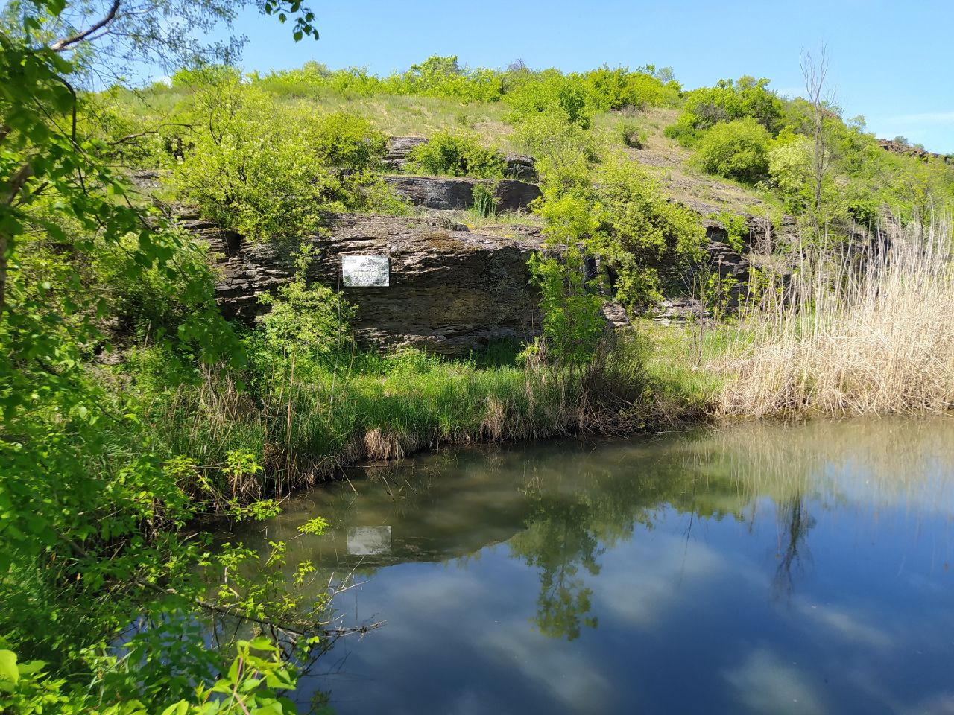
Рис.1 Зуевский Скалодром- скальный обрыв в пойме р. Крынка –
место проведения исследования

Рис. 2. Скалодром – общий вид

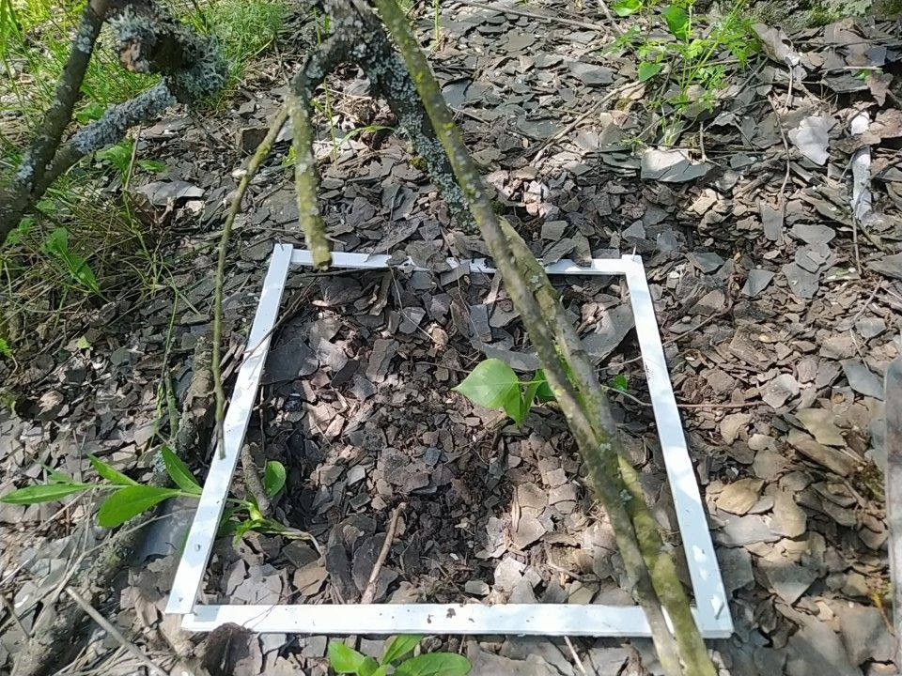
Рис. 3 Учетная площадка у подножия обрыва
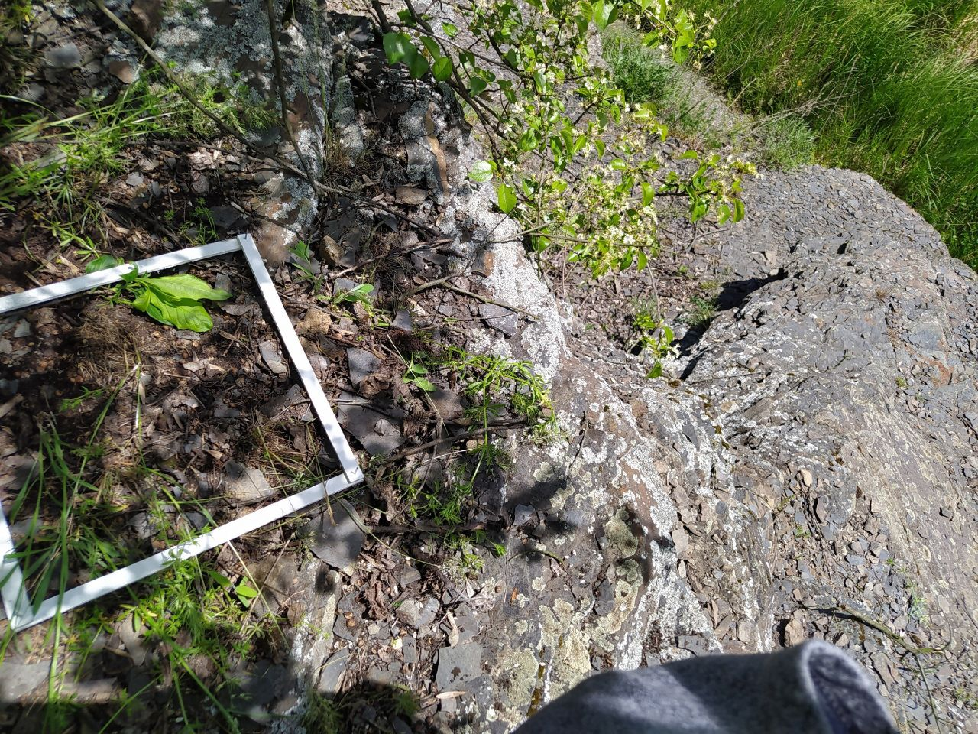
Рис. 4 Учетная площадка у подножия обрыва –
место обитания Pupilla triplicata

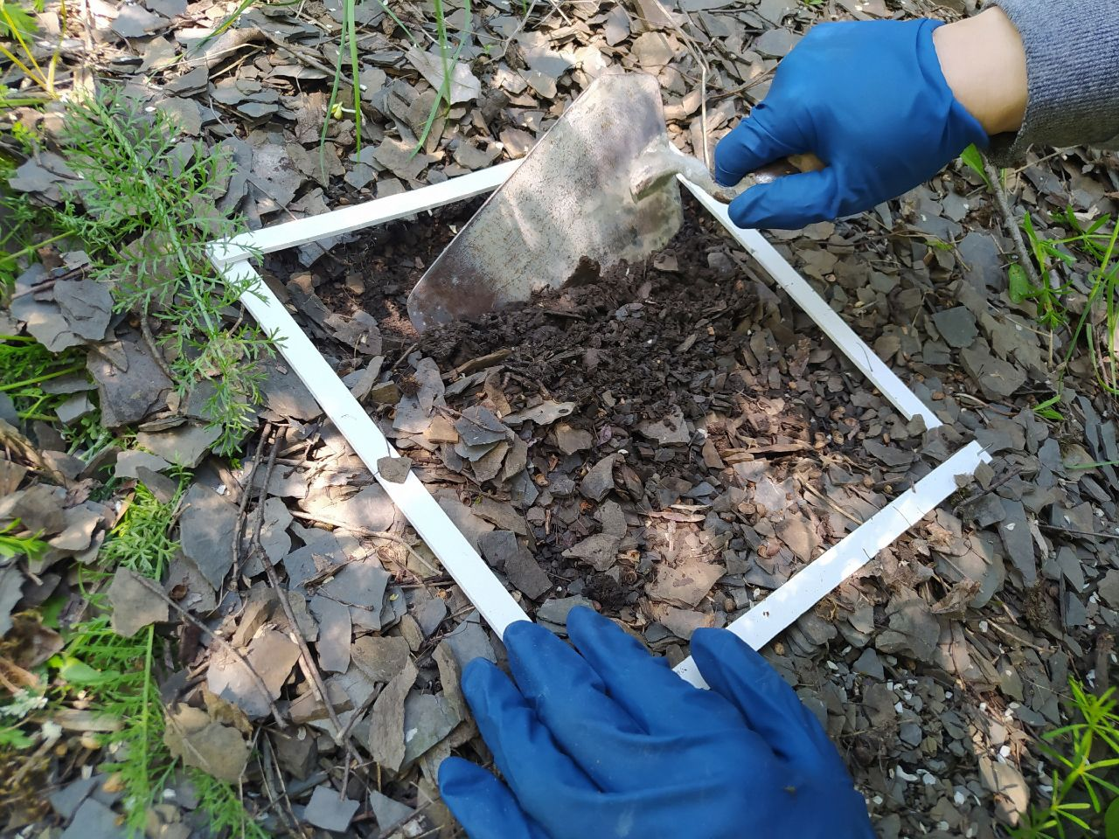
Рис. 5 Учетная площадка у подножия обрыва –
место обитания Pupilla triplicata

Приложение 2
Систематический список видов

Тип:Моллюски (Mollusca)
Класс: Брюхоногие (Gastropoda)
Клада: Лёгочные (Pulmonata)
Отряд: Стебельчатоглазые (Stylommatophora Schmidt, 1855)

Семейство Cochlicopidae Pilsbry, 1900
Подсемейство Cochlicopinae Pilsbry, 1900
Род Cochlicopa Férussac, 1821
1. C. lubricella (Porro, 1838)
2. C. lubrica (Müller, 1774)
3. C. nitens
Семейство Valloniidae Morse, 1864
Подсемейство Valloniinae Morse, 1864
Род Vallonia Risso, 1826
4. V. pulchella (Müller, 1774)
5. V. costata (Müller, 1774)
Cемейство Vertiginidae Fitzinger, 1833
Род Vertigo Müller, 1773
6. V. pygmaea (Draparnaud, 1801)
7. V.pusilla Müller, 1774
Cемейство Truncatellinidae Steenberg, 1925
Род Truncatellina Lowe, 1852
8. T. costulata (Nilsson, 1823)
9. T. cylindrica (Férussac, 1807)
Семейство Pupillidae Turton, 1831
10. P. triplicata (Studer, 1820)
Семейство Gastrodontidae Tryon, 1866
Род Zonitoides Lehmann, 1862
11.Z. nitidus (Müller, 1774)
Семейство Euconulidae
Род Euconulus fulvus
12. E. fulvus (Müller, 1774)
Семейство Zonitidae Mörch, 1864
Род Perpolita Baker, 1928
13. P. hammonis (Strøm, 1765)
Семейство Vitrinidae Fitzinger, 1833
Род Vitrina Draparnaud, 1801
14. V. pelluсida
Семейство Succineidae Beck, 1837
Род Oxyloma Westerlund, 1885
15. Oxyloma. sp

Приложение 3
Фотографии и описание видов почвенно-подстилочных моллюсков,
обитающих у подножия скального выхода

Таблица 1. Фотографии полностью сформированных раковин

 | Фотография |  | Характеристика раковины
1. | 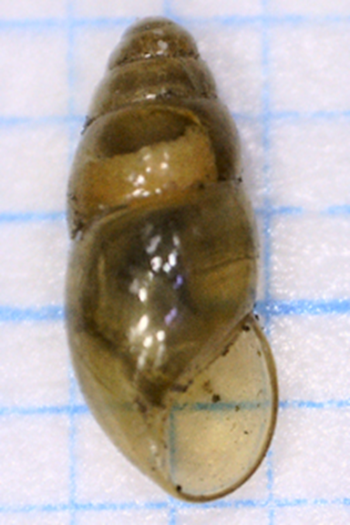 | 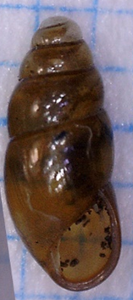 | Cochlicopa lubrica  Описание раковины  Форма и общая характеристика: раковина овально-коническая,  просвечивающая, гладкая, блестящая,  Цвет: коричневая, иногда с красноватым или желтоватым оттенком  Количество и характер оборотов: 5–6,слабовыпуклых.  Скульптура  поверхности:  практически отсутствует,  .  Устье: края устья несколько утолщены, не отвернуты.  Пупок: запаян.  Размеры: (мм):  ВР 4–6,5;  ШР 2,2–2,9
2. | 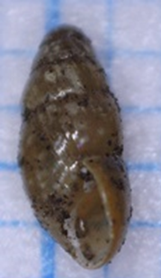 | 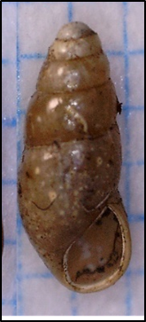 | Cochlicopa lubricella  Описание раковины  Форма и общая  характеристика:  раковина  овально-коническая, просвечивающая,  гладкая, блестящая,  Цвет: светло-коричневая.  Количество и характер  оборотов:  4,5–5,5, слабовыпуклых.  Скульптура поверхности:  практически отсутствует, только при большом увеличении можно  увидеть слабые плавные радиальные морщинки и легкую спиральную струйчатость.  Устье: края устья несколько утолщены, не отвернуты.  Пупок: запаян.  Размеры (мм): ВР 3,8–5,7; ШР  1,8–2,5 (редко больше 2,2).
3. | 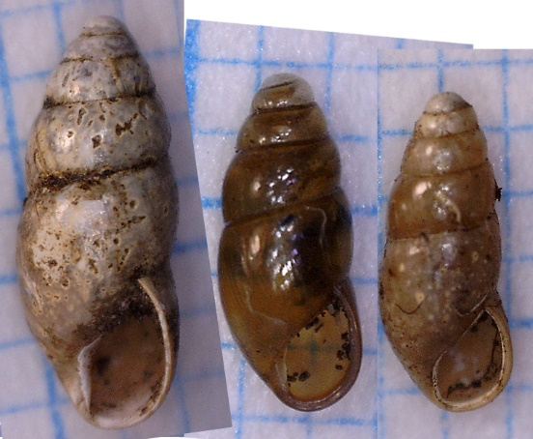  Cochlicopa nitens –слева по сравнению с другими раковинами рода |  | Cochlicopa nitens  Описание раковины  Форма и общая характеристика: раковина овально-коническая, с острой верхушкой.  просвечивающая, гладкая, блестящая,  Цвет: коричневая, иногда с красноватым или желтоватым оттенком  Количество и характер оборотов: до 5,5, выпуклых.  Скульптура  поверхности:  практически отсутствует,  .  Устье: края устья несколько утолщены, не  отвернуты.  Пупок: запаян.  Размеры: (мм):  ВР 6–7,5;  ШР 2,8–3,5
4. | 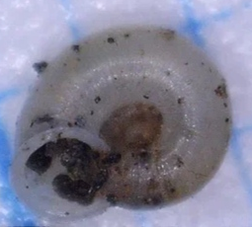  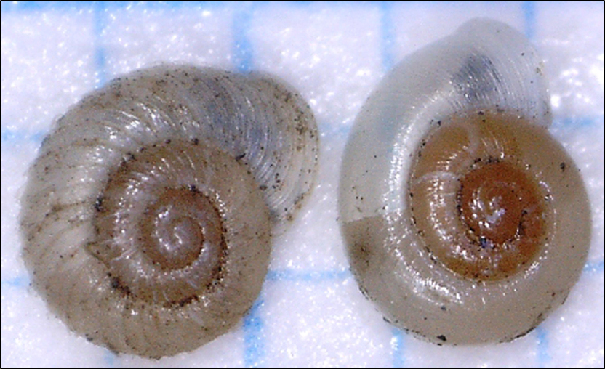 |  | Vallonia pulchella  Описание раковины  Форма и общая  характеристика:  низкоконическая, относительно тонкостенная,несколько просвечивающая  Цвет: беловатый  Количество и характер оборотов: 3–4  Скульптура поверхности: в виде радиальной исчерченности,  Обычно раковина почти  гладкая, но иногда может быть почти  ребристо-исчерченной.  Устье: Места прикрепления устья к стенке предпоследнего оборота не сближены. Губа  толстая. Края устья отвернуты.  Пупок: эксцентричный  Размеры (мм): ВР 1–1,4; ШР 2–2,5.
5. | 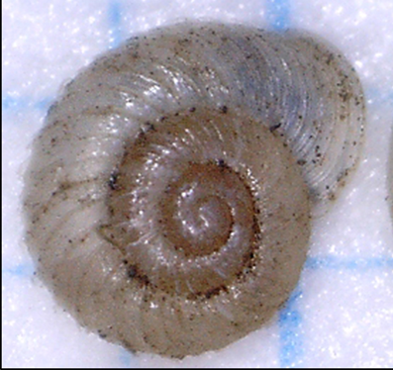  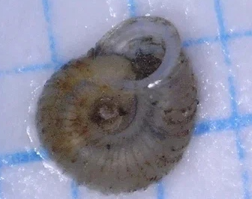 |  | Vallonia costata  Описание раковины  Форма и общая  характеристика:  низкоконическая, относительно тонкостенная, несколько просвечивающая Цвет: беловатый  Количество и характер оборотов: 3–4  Скульптура поверхности: в виде сильной редкой  ребристости.  Ребра кожистые,широко расставлены, между ними может наблюдаться некоторая  исчерченность.  Ребра могут довольно легко стираться. Устье: последний оборот к устью сильно опущен, вследствие  чего прикрепления устья к стенке предпоследнего оборота сильно  сближены, так  промежуток между ними очень узкий, почти  отсутствует. Губа толстая.  Края устья отвернуты  Пупок: эксцентричный  Размеры (мм): ВР 1,1–1,6; ШР 2,4–2,8.
6. | 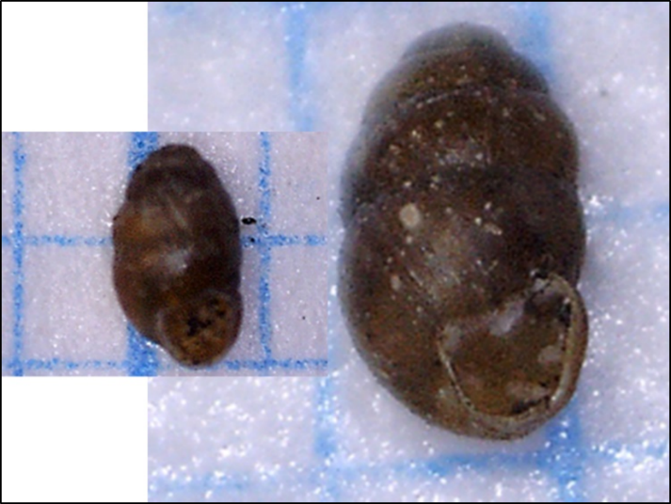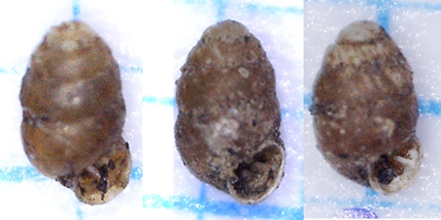 |  | Vertigo pygmaea  Описание раковины  Форма и общая характеристика: раковина правозавитая,  Цвет: от рогового до коричневого  Количество и характер  оборотов: 4,5 умеренно выпуклых.  Скульптура поверхности: поверхность практически гладкая  Устье: палатальная выемка не выражена. Базальный и палатальный  края устья слабо отвернуты. Губа светлаяя. Зубов 5: 2 париетальных, 1  колумеллярный и 2 палатальных.  Пупок: закрыт  Размеры (мм): ВР 1,7–2,2; ШР 0,9–1,2 мм
7. | 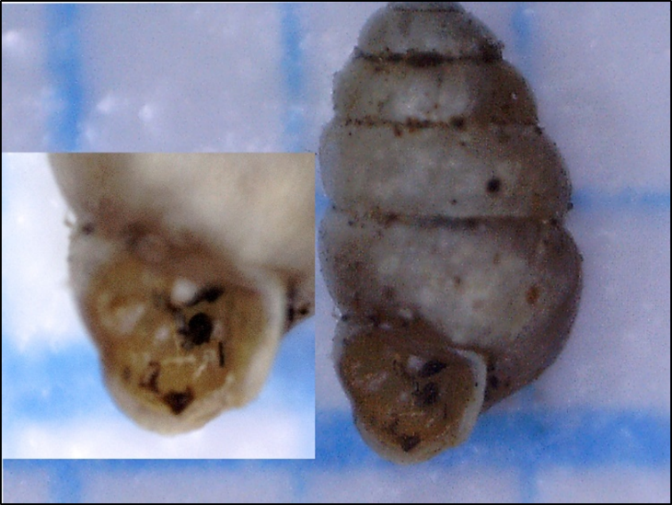 |  | Vertigo pusilla  Описание раковины  Форма и общая характеристика: раковина левозавитая, овальная или удлиненно-овальная, относительно тонкостенная, просвечивающая, блестящая.  Цвет: коричневый  Количество и характер  оборотов: 4,5 - 5  умеренно выпуклых.  Скульптура поверхности: поверхность сильно равномерно исчерчена  Устье: с очень сильной палатальной выемкой. Базальный и палатальный  края устья отвернуты. Губа отсутствует или очень слабая. Зубов 4: 2 париетальных, 1  колумеллярный и 1 палатальный.  Затылочное утолщение есть, но выражено в основном на базальной  стенке.  Между затылочным утолщением и краем устья ямок  нет.  Пупок: закрыт
8. | 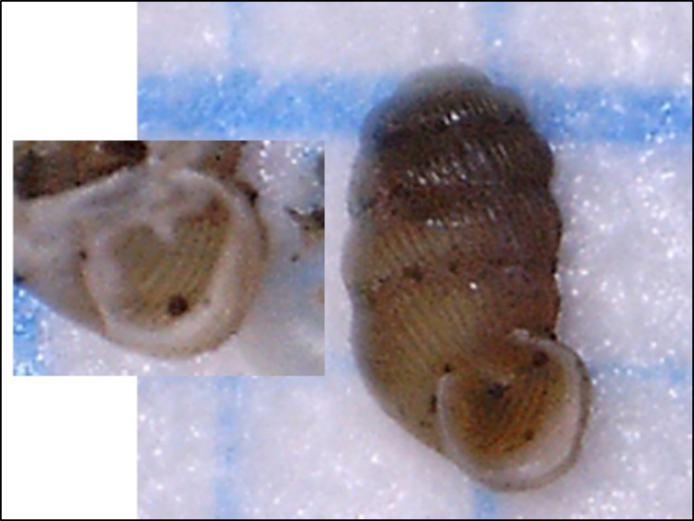 |  | Truncatellina costulata  Форма и общая характеристика:  цилиндрическая, относительно тонкостенная  Цвет: светло-коричневый  Количество и характер оборотов:  5–6,5,  умеренно или сильно выпуклых.  Поверхностная скульптура: поверхность четко равномерно ребристая.  Строение устья: губа очень широкая;  .  Пупок: открытый, глубокий.  Размеры (мм): ВР 1,6–2; ШР 0,8–1.
9. | 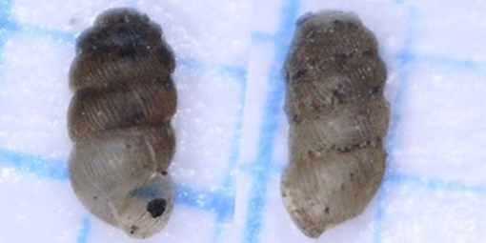  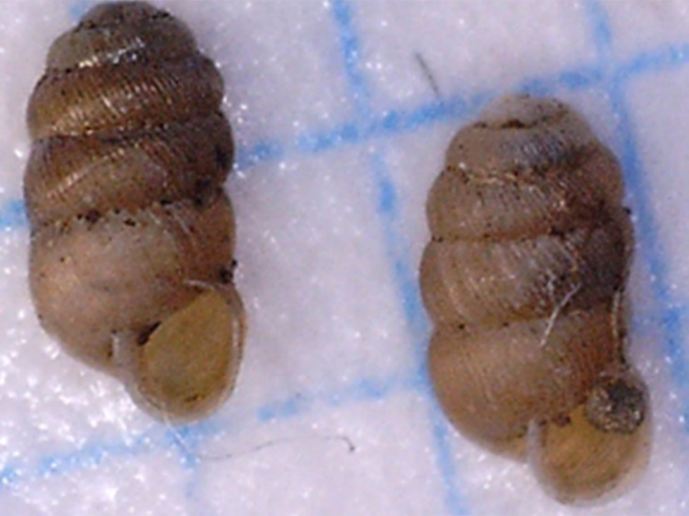 |  | Truncatellina cylindrica  Описание раковины  Форма и общая  характеристика:  цилиндрическая, относительно тонкостенная, несколько просвечивающая  Цвет: светло-коричневый Количество и характер оборотов: 5–6  умеренно или сильно выпуклых.  Поверхностная скульптура:  поверхность  четко равномерно ребристая.  Строение устья: Губа очень тонкая или отсутствует. Зубов нет. Затылочное  утолщение отсутствует. Края устья  не отвернуты или лишь немного отвернуты  Пупок: открытый, глубокий.  Размеры (мм): ВР 1,5–1,9; ШР 0,7–1
10. | 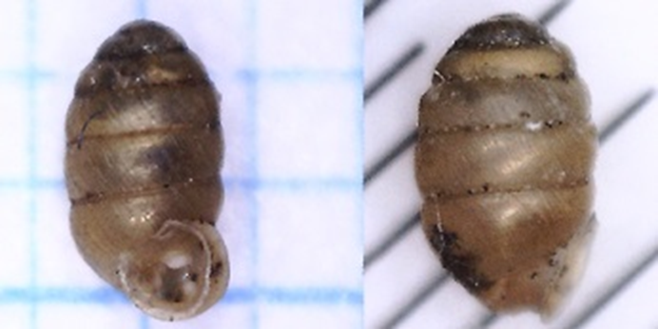  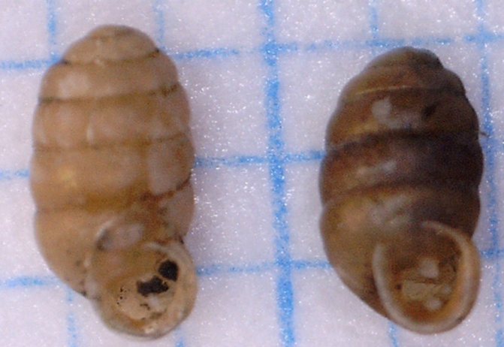  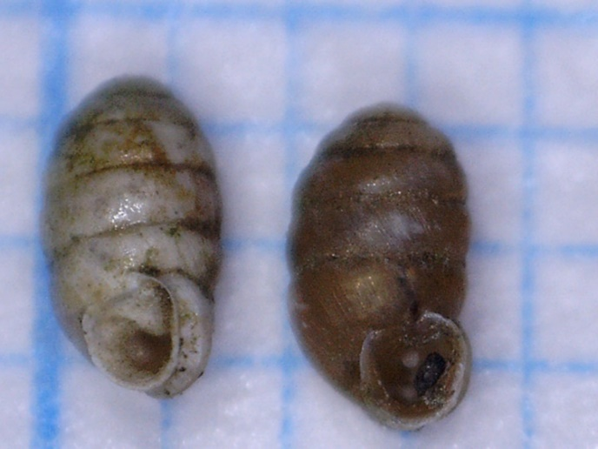 |  | Pupilla triplicata  Описание раковины  Форма и общая характеристика:  удлиненно-овальной до цилиндрической  Цвет: коричневый  Количество и характер оборотов: 5,5–6,  слабо или умеренно выпуклых.  Поверхностная скульптура: в виде сильной неравномерной тонкой  радиальной исчерченности. Иногда выражена слабо. Устье: в устье обычно 3 зуба: париетальный,  Колумеллярный и  палатальный.  Высота устья около 1/3 ВР. Затылочное  утолщение хорошо развито, светлое.  Пупок: узкий, проколовидный,  Размеры (мм): ВР 2–3; ШР 1,3–1,6.
11. | 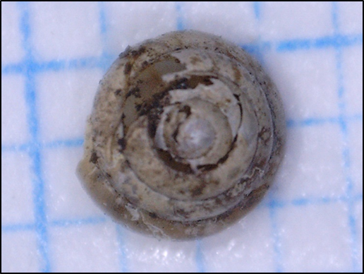 |  | Euconulus fulvus  Описание раковины  Форма и общая характеристика:  ширококоническая, умеренно  тонкостенная, полупрозрачная  Цвет: желтовато-коричневый, красновато-коричневая  Количество и характер оборотов: 5-6.  Устье: простое  Пупок: очень узкий  Размеры (мм): ВР 2,3–2,5; ШР 2,8–3,5
12. | 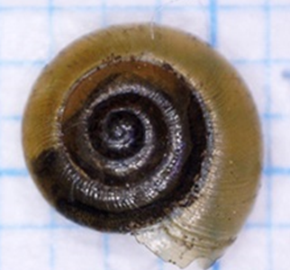 |  | Zonitoides nitidus  Описание раковины  Форма и общая характеристика:  низкоконическая, умеренно  тонкостенная, полупрозрачная  Цвет: красновато-коричневая  Количество и характер оборотов: 4–5. Верхняя часть последнего оборота перед устьем в 1,5–2 раза шире, чем у предпоследнего. Скульптура:  Относительно сильная неравномерная  Радиальная исчерченность,  .  Устье: простое  Пупок: ширина пупка около 1/4–1/5 ШР  Размеры (мм): ВР 3,5–4; ШР 6–7
13. | 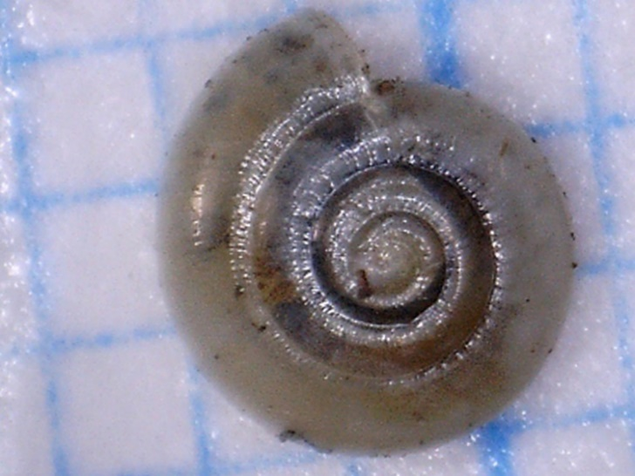 |  | Perpolita hammonis  Форма и общая характеристика:  низкоконическая, тонкостенная,  полупрозрачная.  Завиток обычно очень низкий.  Цвет: раковины коричневые  или желтоватые  Количество и характер оборотов:  около 3,5. Верхняя часть последнего  оборота перед устьем в 2–3 раза  шире, чем у предпоследнего  Скульптура:  Дефинитивные обороты  Равномерно покрыты  радиальными бороздками.  Устье: Устье несколько вытянуто  вправо и вниз  Пупок: эксцентричный, его ширина  около 1/5 ШР.  Размеры (мм): ВР 1,9–2,2; ШР 3,5–  4,5.
14. | 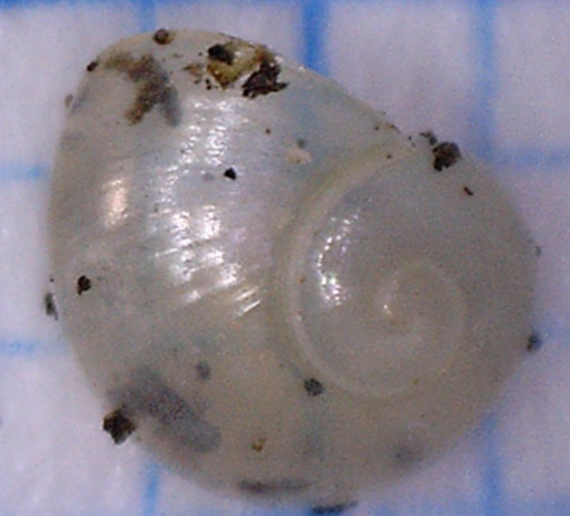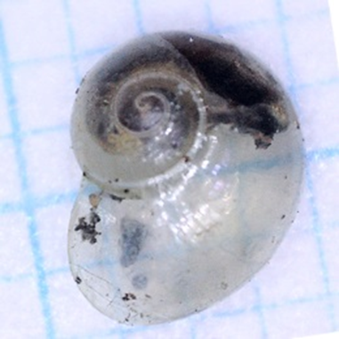 |  | Vitrina  pellucida  Описание раковины  Форма и общая характеристика:  Низко коническая с сильно расширенным последним оборотом,  тонкостенная, прозрачная, блестящая, почти гладкая. Высота завитка около  1/3 ВР. Ширина завитка больше половины ШР  Цвет: почти бесцветная,  желтоватая или зеленоватая  Количество и характер оборотов:  2,5–3,5 (обычно около 3).  Шов неглубокий, окаймленный.  Дефинитивные обороты почти  гладкие.  Устье: базальный край устья  без периостракальной оторочки  Пупок: отсутсвует  Размеры (мм): ВР 2,5–3,4; ШР  4,5–6,0.
15. | 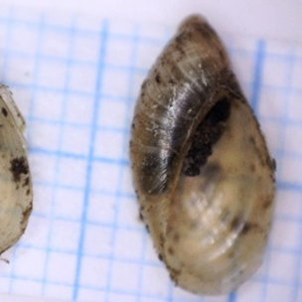 |  | Oxyloma sp  Форма и общая характеристика: Раковина  остроовальная, большей частью состоящая из последнего оборота,  тонкостенная, блестящая, просвечивающая или почти  прозрачная  Цвет:  светло-коричневая, янтарная или  сероватая

Таблица 2.
Фотографии ювенильных раковин доминантных и субдоминантных видов
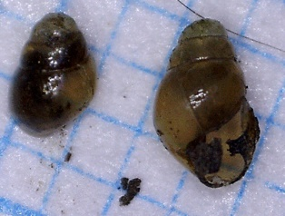 | 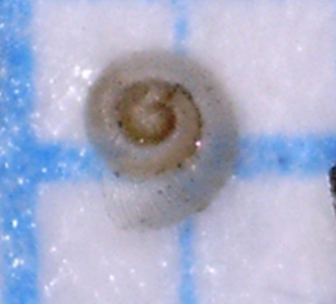 | 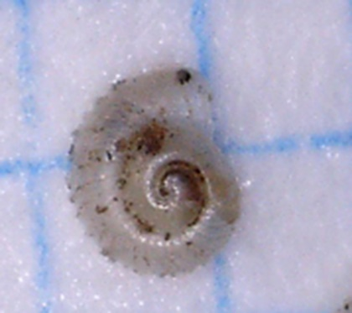
Cochlicopa sp | Vallonia costata | Vallonia costata
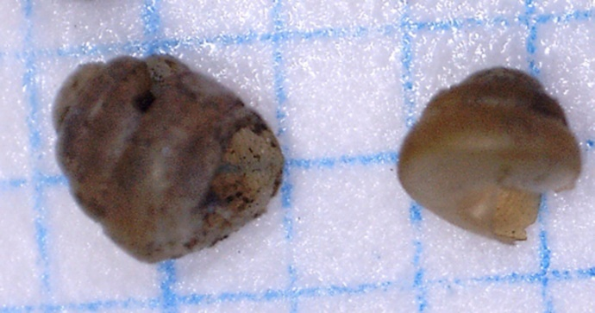 |  | 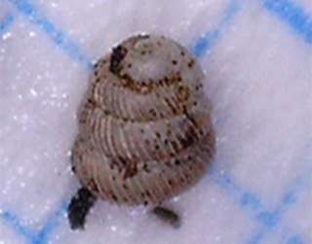
Pupilla triplicata |  | Truncatellina cylindrica
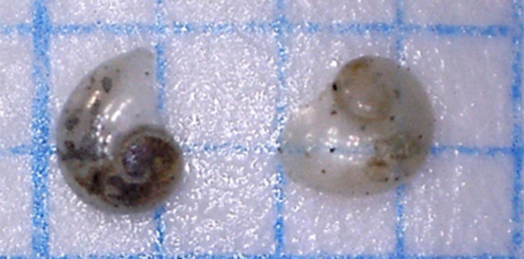
Vitrina pellucida

Приложение 4
Количественный состав сообществ почвенных моллюсков
у подножия скального выхода

Таблица 1. Количественный состав почвенного малакокомплекса
у подножия скального выхода на территории РЛП «Зуевский»

№ п/п | Вид | Общее  Количество, экз | Относительная численность,% | Верх-1 |  | Верх -2 |  | Верх-3 |  | Верх - 4 |  | Верх-5 |  | Верх -6
 |  |  |  | Количество, экз | Относительная численность,% | Количество, экз | Относительная численность.% | Количество, экз | Относительная численность,% | Количество, экз | Относительная численность.% | Количество, экз | Относительная численность,% | Количество, экз | Относительная численность,%
1 | Cochlicopa lubricella | 109 | 11,1 | 26 | 8,33 | 29 | 17,68 | 7 | 4,64 | 36 | 21,30 | 10 | 10 | 1 | 1,18
2 | Cochlicopa lubrica | 85 | 8,7 | 19 | 6,09 | 28 | 17,07 | ⎯ | ⎯ | 23 | 13,61 | 13 | 13 | 2 | 2,35
3 | Cochlicopa nitens | 2 | 0,2 | ⎯ | ⎯ | 1 | 0,61 | ⎯ | ⎯ | 0 | 0,00 | 1 | 1 | ⎯ | ⎯
- | Cochlicopa sp (молодые особи) | 94 | 9,6 | 29 | 9,29 | 23 | 14,02 | ⎯ | ⎯ | 24 | 14,20 | 17 | 17 | 1 | 1,18
4 | Vallonia pulchella | 201 | 20,5 | 38 | 12,18 | 24 | 14,63 | 45 | 29,8 | 44 | 26,04 | 22 | 22 | 28 | 32,94
5 | Vallonia costata | 48 | 4,9 | 12 | 3,85 | 22 | 13,41 | 2 | 1,32 | 7 | 4,14 | 2 | 2 | 2 | 2,35
6 | Truncatellina costulata | 7 | 0,7 | 2 | 0,64 | 1 | 0,61 | 2 | 1,32 | 0 | 0,00 | 1 | 1 | 2 | 2,35
7 | Truncatellina cylindrica | 145 | 14,8 | 59 | 18,91 | 8 | 4,88 | 50 | 33,11 | 10 | 5,92 | 5 | 5 | 13 | 15,29
8 | Pupilla triplicata | 284 | 29,0 | 126 | 40,38 | 28 | 17,07 | 44 | 29,14 | 23 | 13,61 | 29 | 29 | 34 | 40,00
9 | Vitrina pelluсida | 5 | 0,5 | ⎯ | ⎯ | ⎯ | ⎯ | 1 | 0,66 | 2 | 1,18 | ⎯ | ⎯ | 2 | 2,35
10 | Oxyloma sp | 1 | 0,1 | 1 | 0,32 | ⎯ | ⎯ | ⎯ | ⎯ | ⎯ | 0,00 | ⎯ | ⎯ | ⎯
Всего |  | 981 |  | 312 |  | 164 |  | 151 |  | 169 |  | 100 |  | 85
 |  |  |  |  |  |  |  |  |  |  |  |  |  | 981

Таблица 2. Количественный состав почвенного малакокомплекса
в пойме реки на территории РЛП «Зуевски
 | Вид |  |  | Низ-1 |  | Низ -2 |  | Низ-3 |  | Низ - 4 |  | Низ-5 |  | Низ -6
 | Вид |  |  | Количество, экз | Относительная численность,% | Количество, экз | Относительная численность.% | Количество, экз | Относительная численность,% | Количество, экз | Относительная численность,% | Количество, э,кз | Относительная численность,% | Количество, экз | Относительная численность,%
1 | Cochlicopa lubricella | 18 | 3,64 | 5 | 5,75 | 6 | 5,77 | ⎯ | ⎯ | ⎯ | ⎯ | 5 | 4,67 | 2 | 22
2 | Cochlicopa lubrica | 24 | 4,85 | 5 | 5,75 | 8 | 7,69 | 1 | 1,39 | 6 | 5,17 | 2 | 1,87 | 2 | 22
- | Cochlicopa sp (молодые особи) | 31 | 6,26 | 4 | 4,60 | 7 | 6,73 | 6 | 8,33 | 6 | 5,17 | 7 | 6,54 | 1 | 11
3 | Vallonia pulchella | 43 | 8,69 | 15 | 17,24 | 7 | 6,73 | 2 | 2,78 | 10 | 8,62 | 9 | 8,41 | ⎯ | ⎯
4 | Vallonia costata | 215 | 43,43 | 49 | 56,32 | 43 | 41,35 | 26 | 36,11 | 65 | 56,03 | 30 | 28,04 | 2 | 22
5 | Truncatellina costulata | 8 | 1,62 | ⎯ | ⎯ | ⎯ | ⎯ | 5 | 6,94 | 3 | 2,59 | 0 | 0,00 | ⎯ | ⎯
6 | Truncatellina cylindrica | 27 | 5,45 | 2 | 2,30 | 1 | 0,96 | 17 | 23,61 | 5 | 4,31 | 2 | 1,87 | ⎯ | ⎯
7 | Pupilla triplicata | 8 | 1,62 | ⎯ | ⎯ | 5 | 4,81 | 2 | 2,78 | 1 | 0,86 | ⎯ | ⎯ | ⎯ | ⎯
8 | Vitrina pelluсida | 101 | 20,40 | 5 | 5,75 | 19 | 18,27 | 9 | 12,50 | 18 | 15,52 | 48 | 44,86 | 2 | 22
9 | Vertigo pygmeae | 4 | 0,81 | ⎯ |  | 1 | 0,96 | 1 | 1,39 | 1 | 0,86 | 1 | 0,93 | ⎯ | ⎯
10 | Vertigo pusilla | 2 | 0,40 | 2 | 2,30 | ⎯ | ⎯ | ⎯ | ⎯ | ⎯ | ⎯ | ⎯ | ⎯ | ⎯ | ⎯
11 | Zonitoides nitidus | 9 | 1,82 | ⎯ | ⎯ | 7 | 6,73 | ⎯ | ⎯ | ⎯ | ⎯ | 2 | 1,87 | ⎯ | ⎯
12 | Perpolita hammonis | 1 | 0,20 | ⎯ | ⎯ | ⎯ | ⎯ | ⎯ | ⎯ | 1 | 0,86 | ⎯ | ⎯ | ⎯ | ⎯
13 | Oxyloma sp | 3 | 0,61 | ⎯ | ⎯ | ⎯ | ⎯ | 3 | 4,17 | ⎯ | ⎯ | ⎯ | ⎯ | ⎯ | ⎯
14 | Euconulus fulvus | 1 | 0,20 | ⎯ | ⎯ | ⎯ | ⎯ | ⎯ | ⎯ | ⎯ | ⎯ | 1 | 4,67 | ⎯ | ⎯
 |  |  |  | 87 |  | 104 |  | 72 |  | 116 |  | 107 |  | 9
 |  |  |  |  |  |  |  |  |  |  |  |  |  | 495

Таблица 3.
Статистические показатели плотности населения моллюсков

Статистические показатели | На всей исследуемой площади | Площадки у подножия скального выхода | Площадки в пойме
Среднее | 123 | 163,50 | 82,50
Стандартная ошибка | 21,29 | 32,88 | 16,04
Стандартное отклонение | 73,75 | 80,54 | 39,29
Дисперсия выборки | 5439,46 | 6486,70 | 1543,50
Точность полученной оценки плотности | 5,7 | 5,04 | 5,14
Минимум | 9 | 85 | 9
Максимум | 312 | 312 | 116
Количество особей, всего | 1476 | 981 | 495
Количество учетных площадок | 12 | 6 | 6
Уровень надежности(95,0%) | 46,86 | 84,52 | 41,23
Индекс Одума | 44,22 | 39,79 | 18,6

Приложение 5
Характеристика грунта и подстилки в местах сбора моллюсков
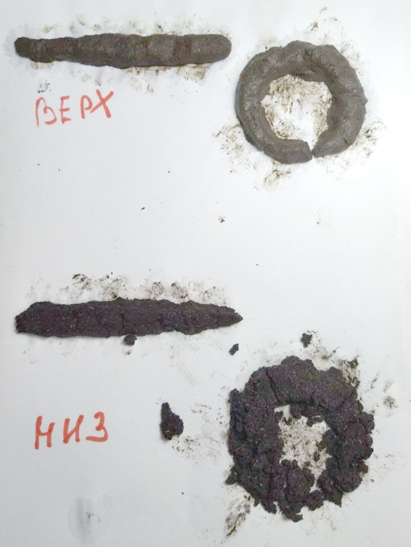
Рис. 1. Определение механического состава почвы

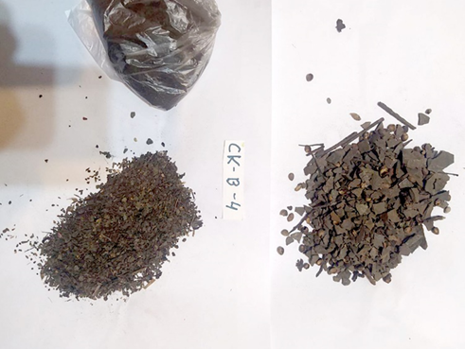 | 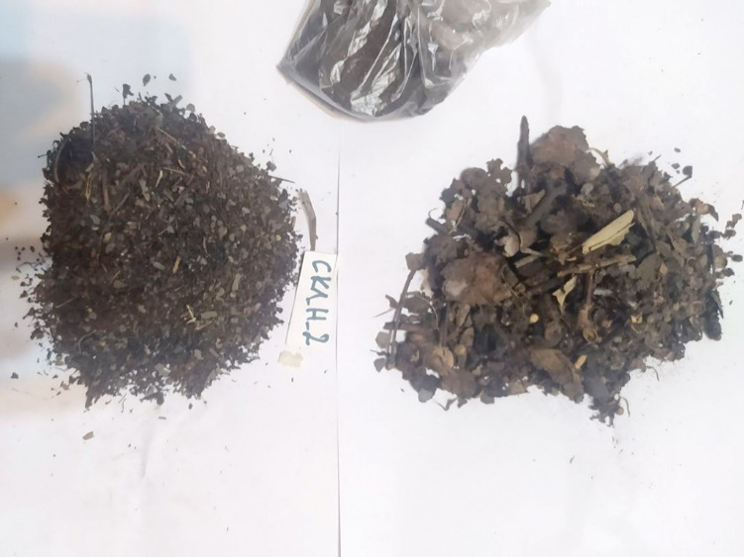
Рис. 2. Состав верхнего слоя грунта под скальным выходом | Рис. 3. Состав верхнего слоя грунта на склоне в пойме реки

